

Automatización Empresarial

Programacion de robots industriales y automatizacion industrial

Jonathan Alejandro alferez torres

Diego Armando Becerra Iñiguez

José de Jesús Gutiérrez Muñoz

Brian Oswaldo Ramos Chávez

Mtro. Mario Alberto Molina y Carlos Enrique Moran Garabito

Ingeniería Mecatrónica

Grupo 6to. A

Academia de Ingenierías

14 de Julio de 2019

INDICE

INTRODUCCIÓN 3

MARCO TEÓRICO 3

Definición del Robot Industrial 4

Clasificación del robot industrial 6

Manipuladores 6

Robots de repetición o aprendizaje 7

Robots con control por computador 7

Robots inteligentes 8

**Clasificación de los robots según la AFRI** 8

**Clasificación de los robots industriales en generaciones** 9

**Clasificación de los robots según T. M. Knasel** 10

**La precisión de movimientos dependerá de tres factores:** 11

**INSTRUCCIONES** 13

**PLC** 13

**SELECCIÓN Y JUSTIFICACION DEL TIPO DE ARQUITECTURA DEL ROBOT** 15

*Aplicaciones* 15

*Justificación* 15

*Características y funcionamiento externo* 15

*El espacio de trabajo del robot se ve ilustrado por el siguiente diagrama* 16

**CARACTERISTICAS MORFOLOGICAS DEL BRAZO ROBOTICO** 18

***Grados de libertad*** 18

***Zonas de trabajo y dimensiones del manipulador*** 18

***Exactitud y Repetibilidad*** 18

***Velocidad*** 19

***Capacidad de carga*** 20

CARACTERISTICAS ADICIONALES DEL BRAZO ROBOTICO 22

COORDENADAS ROBOT 23

COORDENADAS CARTESIANAS 24

**IMÁGENES CON RESPECTO A LOS ESPACIOS REALES EN DONDE SERA INSTALADO EL BRAZO ROBOTICO Y EL CAMINO DEL CARRO SEGUIDOR DE LINEA.** 26

MEDIDAS DEL ROBOT 32

32

DIMENSIONES EN CAD DEL BRAZO ROBOTICO 32

PROGRAMACION DEL ROBOT 34

DIMENSIONES DEL CARRO SEGUIDOR DE LINEA 34

COTIZACION DE LAS PIEZAS Y PRODUCTOS 35

**Sensores** 38

**Programacion en GRAFCET y PLC** 39

**Programación del proceso del seguidor de línea** 47

BIBLIOGRAFIA 50

INTRODUCCIÓN

Hoy en día la tecnología avanza a pasos forzados a causa de las necesidades ya sea en la calidad de los productos como por la propia competencia entre marcas.

En todos los sectores es necesario tener un crecimiento tecnológico, así como una mejora y optimización permanente de todos los procesos o productos que se crean.

Para que la tecnología avance y con ella la sociedad, es necesario por parte de las grandes industrias hacer investigaciones e inversiones en sus plantas para tener siempre productos con tecnología punta y mayor calidad.

Para cumplir todos los requisitos como mayor calidad y optimización con tecnología punta es necesario tener todos los procesos controlados y automatizados para así poder tener una mayor producción y mejor calidad.

MARCO TEÓRICO

La automatización es el conjunto de elementos o procesos informáticos, mecánicos y electromecánicos que operan con mínima o nula intervención del ser humano. estos normalmente se utilizan para optimizar y mejorar el funcionamiento de una planta industrial, pero igualmente puede utilizarse la automatización en un estadio, una granja o hasta en la propia infraestructura de las ciudades.

La retroalimentación y la capacidad de hacer ajustes con esa información es la que indica que tan autosuficiente es un sistema automatizado, un brazo robótico que se utiliza en el armado de autos es un ejemplo de alta independencia, ya que con sus sensores y su programación puede ejecutar su tarea sin intervención humana, un tanque de leche que solo tiene un sensor de temperatura, pero el apagado o prendido del mismo se hace de forma manual es un ejemplo de un sistema semiautomatizado.

## Definición del Robot Industrial

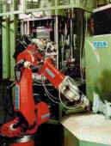Existen ciertas dificultades a la hora de establecer una definición formal de lo que es un robot industrial. La primera de ellas surge de la diferencia conceptual entre el mercado japonés y el euroamericano de lo que es un robot y lo que es un manipulador. Así, mientras que para los japoneses un robot industrial es cualquier dispositivo mecánico dotado de articulaciones móviles destinado a la manipulación, el mercado occidental es más restrictivo, exigiendo una mayor complejidad, sobre todo en lo relativo al control. En segundo lugar, y centrándose ya en el concepto occidental, aunque existe una idea común acerca de lo que es un robot industrial, no es fácil ponerse de acuerdo a la hora de establecer una definición formal. Además, la evolución de la robótica ha ido obligando a diferentes actualizaciones de su definición.

La definición más comúnmente aceptada posiblemente sea la de la Asociación de Industrias Robóticas (RIA), según la cual:

Un robot industrial es un manipulador multifuncional reprogramable, capaz de mover materias, piezas, herramientas, o dispositivos especiales, según trayectorias variables, programadas para realizar tareas diversas.

Esta definición, ligeramente modificada, ha sido adoptada por la Organización Internacional de Estándares (ISO) que define al robot industrial como:

Manipulador multifuncional reprogramable con varios grados de libertad, capaz de manipular materias, piezas, herramientas o dispositivos especiales según trayectorias variables programadas para realizar tareas diversas.

Se incluye en esta definición la necesidad de que el robot tenga varios grados de libertad. Una definición más completa es la establecida por la Asociación Francesa de Normalización (AFNOR), que define primero el manipulador y, basándose en dicha definición, el robot:

**Manipulador**: mecanismo formado generalmente por elementos en serie, articulados entre sí, destinado al agarre y desplazamiento de objetos. Es multifuncional y puede ser gobernado directamente por un operador humano o mediante dispositivo lógico.

**Robot**: manipulador automático servo-controlado, reprogramable, polivalente, capaz de posicionar y orientar piezas, útiles o dispositivos especiales, siguiendo trayectorias variables reprogramables, para la ejecución de tareas variadas. Normalmente tiene la forma de uno o varios brazos terminados en una muñeca. Su unidad de control incluye un dispositivo de memoria y ocasionalmente de percepción del entorno. Normalmente su uso es el de realizar una tarea de manera cíclica, pudiéndose adaptar a otra sin cambios permanentes en su material.

Por último, la Federación Internacional de Robótica (IFR) distingue entre robot industrial de manipulación y otros robots:

Por robot industrial de manipulación se entiende una máquina de manipulación automática, reprogramable y multifuncional con tres o más ejes que pueden posicionar y orientar materias, piezas, herramientas o dispositivos especiales para la ejecución de trabajos diversos en las diferentes etapas de la producción industrial, ya sea en una posición fija o en movimiento.

En esta definición se debe entender que la reprogramabilidad y la multifunción se consiguen sin modificaciones físicas del robot.

Común en todas las definiciones anteriores es la aceptación del robot industrial como un [brazo mecánico](http://platea.pntic.mec.es/vgonzale/cyr_0204/ctrl_rob/robotica/sistema/morfologia.htm#componentes) con capacidad de manipulación y que incorpora un control más o menos complejo. Un sistema robotizado, en cambio, es un concepto más amplio. Engloba todos aquellos dispositivos que realizan tareas de forma automática en sustitución de un ser humano y que pueden incorporar o no a uno o varios robots, siendo esto último lo más frecuente.

## Clasificación del robot industrial

La maquinaria para la automatización rígida dio paso al robot con el desarrollo de controladores rápidos, basados en el microprocesador, así como un empleo de servos en bucle cerrado, que permiten establecer con exactitud la posición real de los elementos del robot y establecer el error con la posición deseada. Esta evolución ha dado origen a una serie de tipos de robots, que se citan a continuación:

### [Manipuladores](http://platea.pntic.mec.es/vgonzale/cyr_0204/ctrl_rob/robotica/industrial.htm#manipuladores)

### [Robots de repetición y aprendizaje](http://platea.pntic.mec.es/vgonzale/cyr_0204/ctrl_rob/robotica/industrial.htm#aprendizaje)

### [Robots con control por computador](http://platea.pntic.mec.es/vgonzale/cyr_0204/ctrl_rob/robotica/industrial.htm#control)

### [Robots inteligentes](http://platea.pntic.mec.es/vgonzale/cyr_0204/ctrl_rob/robotica/industrial.htm#inteligentes)

### [Micro robots](http://platea.pntic.mec.es/vgonzale/cyr_0204/ctrl_rob/robotica/industrial.htm#microrobots)

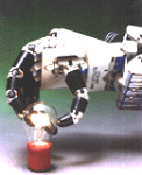

|  |  |
| --- | --- |
|  | Manipuladores |

Son sistemas mecánicos multifuncionales, con un sencillo sistema de control, que permite gobernar el movimiento de sus elementos, de los siguientes modos:

* Manual: Cuando el operario controla directamente la tarea del manipulador.
* De secuencia fija: cuando se repite, de forma invariable, el proceso de trabajo preparado previamente.
* De secuencia variable: Se pueden alterar algunas características de los ciclos de trabajo.

Existen muchas operaciones básicas que pueden ser realizadas óptimamente mediante manipuladores, por lo que se debe considerar seriamente el empleo de estos dispositivos, cuando las funciones de trabajo sean sencillas y repetitivas.

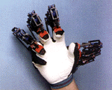

|  |  |
| --- | --- |
|  | Robots de repetición o aprendizaje |

Son manipuladores que se limitan a repetir una secuencia de movimientos, previamente ejecutada por un operador humano, haciendo uso de un controlador manual o un dispositivo auxiliar. En este tipo de robots, el operario en la fase de enseñanza se vale de una pistola de programación con diversos pulsadores o teclas, o bien, de joystics, o bien utiliza un maniquí, o a veces, desplaza directamente la mano del robot. Los robots de aprendizaje son los más conocidos, hoy día, en los ambientes industriales y el tipo de programación que incorporan, recibe el nombre de "gestual".

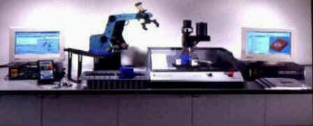

|  |  |
| --- | --- |
|  | Robots con control por computador |

Son manipuladores o sistemas mecánicos multifuncionales, controlados por un computador, que habitualmente suele ser un microordenador.  
En este tipo de robots, el programador no necesita mover realmente el elemento de la máquina, cuando la prepara para realizar un trabajo. El control por computador dispone de un lenguaje especifico, compuesto por varias instrucciones adaptadas al robot, con las que se puede confeccionar un programa de aplicación utilizando solo el terminal del computador, no el brazo. A esta programación se le denomina textual y se crea sin la intervención del manipulador.

Las grandes ventajas que ofrecen este tipo de robots hacen que se vayan imponiendo en el mercado rápidamente, lo que exige la preparación urgente de personal cualificado, capaz de desarrollar programas similares a los de tipo informático.

|  |  |
| --- | --- |
|  | Robots inteligentes |

Son similares a los del grupo anterior, pero, además, son capaces de relacionarse con el mundo que les rodea a través de sensores y tomar decisiones en tiempo real (auto programable).

De momento, son muy poco conocidos en el mercado y se encuentran en fase experimental, en la que se esfuerzan los grupos investigadores por potenciarles y hacerles más efectivos, al mismo tiempo que más asequibles.  
La visión artificial, el sonido de maquina y la inteligencia artificial, son las ciencias que más están estudiando para su aplicación en los robots inteligentes.

Con fines educacionales, de entretenimiento o investigación, existen numerosos robots de formación o micro robots a un precio muy asequible y, cuya estructura y funcionamiento son similares a los de aplicación industrial.

Por último y con el fin de dar una visión del posible futuro, se presentan en forma clasificada, buena parte de los diversos tipos de robots que se puedan encontrar hoy en día. Todos los robots presentados existen en la actualidad, aunque los casos más futuristas están en estado de desarrollo en los centros de investigación de robótica.

|  |  |
| --- | --- |
|  | **Clasificación de los robots según la AFRI** |
| **Tipo A** | Manipulador con control manual o telemando. |
| **Tipo B** | Manipulador automático con ciclos preajustados; regulación mediante fines de carrera o topes; control por PLC; accionamiento neumático, eléctrico o hidráulico. |
| **Tipo C** | Robot programable con trayectoria continua o punto a punto. Carece de conocimiento sobre su entorno. |
| **Tipo D** | Robot capaz de adquirir datos de su entorno, readaptando su tarea en función de estos. |

(AFRI) Asociación Francesa de Robótica Industrial.

La IFR distingue entre cuatro tipos de robots:

1. Robot secuencial.
2. Robot de trayectoria controlable.
3. Robot adaptativo.
4. Robot tele manipulado.

|  |  |
| --- | --- |
|  | **Clasificación de los robots industriales en generaciones** |
| **1ª Generación** | Repite la tarea programada secuencialmente. No toma en cuenta las posibles alteraciones de su entorno. |
| **2ª Generación** | Adquiere información limitada de su entorno y actúa en consecuencia. Puede localizar, clasificar (visión) y detectar esfuerzos y adaptar sus movimientos en consecuencia. |
| **3ª Generación** | Su programación se realiza mediante el empleo de un lenguaje natural. Posee la capacidad para la planificación automática de sus tareas. |

|  |  |  |  |  |
| --- | --- | --- | --- | --- |
| **Clasificación de los robots según T. M. Knasel** | | | | |
| **Generación** | **Nombre** | **Tipo de Control** | **Grado de movilidad** | **Usos más frecuentes** |
| **1 (1982)** | *Pick & place* | Fines de carrera, aprendizaje | Ninguno | Manipulación, servicio de maquinas |
| **2 (1984)** | Servo | Servocontrol, trayectoria continua, progr. condicional | Desplazamiento por vía | Soldadura, pintura |
| **3 (1989)** | Ensamblado | Servos de precisión, visión, tacto, | Guiado por vía | Ensamblado, desbardado |
| **4 (2000)** | Móvil | Sensores inteligentes | Patas, ruedas | Construcción, mantenimiento |
| **5 (2010)** | Especiales | Controlados con técnicas de IA | Andante, saltarín | Militar, espacial |

Características de los robots industriales:

Grado de libertad, Son las coordenadas independientes necesarias para saber el estado mecánico de posición y orientación del robot. Cada eje con su eslabón tiene un grado de libertad diferente del resto de los ejes. Al igual que la tierra los ejes tienen un movimiento de rotación y otro de traslación.

El espacio o área de trabajo de un robot, es el área que está determinado por el conjunto de puntos a los que se puede llegar con el terminal o garra. En robótica industrial es la distancia máxima a la que es capaz de trabajar con efectividad.

La capacidad de carga es sencillamente la cantidad de kilogramos, incluida la garra, que un robot industrial puede mover.

Los actuadores, son los elementos que logran transformar la energía hidráulica, eléctrica o neumática en energía mecánica. Los actuadores funcionan a través de sistemas de trasmisión, de control, reductores y de accionamiento.

La velocidad, se mide en ciclos completos por minuto con el robot cargado. Es decir cuántas veces es capaz de realizar su trabajo por minuto. Esta característica es de vital importancia cuando se trata de fábricas con altos volúmenes de producción. Otro aspecto a tener en cuenta es el momento inercia que es la resistencia que opone un cuerpo en rotación al cambio de su velocidad. Aunque un robot industrial pueda desarrollar una velocidad dada, cuando esta en movimiento y en función del peso de la carga, la velocidad estará limitada por los giros necesarios para la ubicación de la carga.

La programabilidad, se refiere a la capacidad de los robots industriales de ser programables en sus diferentes lenguajes, para sacar el máximo provecho de todas las funcionalidades que nos brindan ya que esta posibilidad facilita el entendimiento con otros robots o con la maquinaria de la fábrica para poder coordinar todas las funciones y operaciones necesarias para el buen funcionamiento de la planta de producción. Es por esto que prestar especial atención a los lenguajes utilizados en nuestra fabrica y verificar que son compatibles con el robot elegido, o en caso contrario se tendra un conflicto entre las máquinas. Lo ideal es tener el mismo lenguaje en todo el proceso para asegurar que las señales serán interpretadas sin margen de error.

## **La precisión de movimientos dependerá de tres factores:**

la resolución espacial, la exactitud y la repetibilidad. La resolución espacial es el incremento más pequeño de movimiento que puede ejecutar un robot. La exactitud es la capacidad de un robot para ubicar su muñeca en un punto localizado dentro de su área de trabajo. La exactitud mejora cuanto más cercano está el brazo de la base del robot. Lógicamente a mayor distancia, mayor error de precisión. Otro elemento que afecta a la exactitud es el peso, las cargas pesadas disminuyen la precisión. El peso afecta a la velocidad del brazo y la mecánica. La repetibilidad, son los puntos indicados al robot para lograr hacer su trabajo tras los movimientos mínimos necesarios, al solicitarle volver al punto de partida. No existe la repetición exacta, siempre habrá pequeñas variaciones.

**PLC**

Un controlador lógico programable, más conocido por sus siglas en inglés PLC (Programmable Logic Controller) o por autómata programable, es una computadora utilizada en la ingeniería automática o automatización industrial, para automatizar procesos electromecánicos, tales como el control de la maquinaria de la fábrica en líneas de montaje o atracciones mecánicas.

Los PLC son utilizados en muchas industrias y máquinas. A diferencia de las computadoras de propósito general, el PLC está diseñado para múltiples señales de entrada y de salida, rangos de temperatura ampliados, inmunidad al ruido eléctrico y resistencia a la vibración y al impacto. Los programas para el control de funcionamiento de la máquina se suelen almacenar en baterías, copia de seguridad o en memorias no volátiles. Un PLC es un ejemplo de un sistema de tiempo real, donde los resultados de salida deben ser producidos en respuesta a las condiciones de entrada dentro de un tiempo limitado, de lo contrario no producirá el resultado deseado.

Un seguidor de lineas puede ser definido como un sistema conformado de múltiples componentes electrónicos que trabajan en conjunto para guiar en un recorrido variable al seguidor, por una linea que puede ser negra o blanca.

En la actualidad, los seguidores de lineas han evolucionado y ahora los estudiantes, profesionales y entusiastas compiten por quien puede innovar más su proyecto con el fin de que este siga el camino trazado en el menor tiempo posible.

## **INSTRUCCIONES**

Para esta práctica, la cual se va a describir y diseñar la automatización del proceso de cambio de moldes en el área de producción, para la empresa denominada “mexicana de envases SA de CV “.

## **PLC**

*Tipo de plc a usar*

Se utilizara un PLC Expandible de la serie B1, ya que cuenta con:

-Función de comunicación (Hasta 2 puertos RS232,USB).

-Frecuencia Maxima de 50Khz en las Entradas/salidas Digitales.

-Expandible hasta que la suma de las entradas y salidas sean igual a 80

Con el diseño del hardware optimizado y la alta tecnología de componentes SoC integrados, el número de componentes requeridos en los PLC de la serie B1/B1z se reduce significativamente, además combinando la alta calidad de sus componentes y los rigurosos procedimientos de control de calidad, Logicbus crea un PLC de la más alta calidad para la industria de hoy.

*Compacto y robusto*

Los componentes comunes están ahora integrados en el integrado principal, por lo que el procesador y la etapa de E / S ahora se pueden fabricar en una sola PCB reducir sustancialmente el tamaño total y el aumento de la fiabilidad de los controladores de la serie B1/B1z

*Precio competitivo*

El diseño optimizado de la tecnología SoC reduce significativamente los costos de hardware, además los PLC de la serie B1/B1z incorporan el proceso de fabricación más sofisticada y un diseño de PCB de dos capas de alta calidad. Esto hace que los PLC B1/B1z tengan un precio muy competitivo en el mercado de PLCs

*El robot que utilizara será el KUKA KR 500, y a continuación una breve descripción de este:*

El software de KUKA es el sistema operativo y con eso la pieza clave de toda la manipulación. En él están guardadas todas las funciones principales que son necesarias para el funcionamiento del sistema robótico.

Los robots están equipados con un panel de control con ratón 6D integrado y una resolución de pantalla de 640 x 480 píxeles. Este mueve al manipulador, guarda posiciones (TouchUp) o módulos, funciones y listas de datos que pueden ser creadas y procesadas. Para la manipulación a mano de los ejes, debe de estar activados los interruptores afirmativos que se encuentran ubicados en la parte posterior del panel de control (KUKA ControlPanel (KCP)). (Actualmente sólo con función de pánico). La conexión con el mando es una interfaz VGA y un bus CAN.

En el armario de control se encuentra un PC industrial que se comunica por una tarjeta MFC con el sistema de robot. Señales de control entre el manipulador y el control son transmitidas por la denominada DSE-RDW conexión. La tarjeta DSE se encuentra en el armario de control, la tarjeta de RDW se encuentra sobre la base del robot.

Los controles del modelo antiguo, del tipo KRC1 se suministraron con Windows 95, en el que corrió un software basado en vxworks. A los periféricos se incluyeron un CD-ROM y una unidad de disquetes, también una interfaz opcional para Ethernet, Profibus, Interbus, DeviceNet, o ASI.

Los controles del modelo KRC2, control universal para todos los robots KUKA, se entregan con Windows XP. Para periféricos se incluyen una unidad de CD-ROM y puertos USB, un puerto Ethernet y opcional para las interfaces Profibus, Interbus, DeviceNet , Profinet o etherCAT.

Actualmente el controlador en un KRC4 es el pionero de la automatización de hoy y del mañana. Reduce gastos en la integración, mantenimiento y conservación. Al mismo tiempo, aumenta la eficiencia y flexibilidad de los sistemas de forma sostenible, gracias a estándares industriales abiertos.

En esta primera entrega de deberes de robótica se va a tratar el programa de simulación de equipos robóticos KUKA Sim Pro. El objetivo será familiarizarse con esta herramienta de software, el entorno de trabajo y las posibilidades que ofrece. Para ello se elegirá un brazo robótico con un útil en su extremo (gripper) y se mostrarán las posibilidades de definir movimientos y trayectorias del brazo.

## **SELECCIÓN Y JUSTIFICACION DEL TIPO DE ARQUITECTURA DEL ROBOT**

*Selección y tipo de arquitectura del robot*

Debido al tipo de trabajo el robot será del tipo antropomórfico está constituido por dos componentes rectos que simulan el brazo o antebrazo humano, sobre una columna giratoria. Estos antebrazos están conectados mediante articulaciones que se asemejan al hombro y al codo.

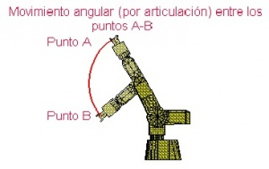Su principal característica es que está conformado por cuerpo, brazo, muñeca, y efecto final, a este último se le conoce comúnmente como pinza o gripper.

### *Aplicaciones*

Este tipo de robots se utilizan principalmente en la industria, donde es necesario el uso de máquinas para no poner en peligro al personal, se encargan de tareas pesadas y repetitivas.

### *Justificación*

Partiendo de distintos factores como la carga de trabajo de la empresa y la forma en cómo opera se optó por tomar un robot antropomórfico, además las vinculaciones entre los eslabones pueden ser hechas con juntas de revolución o prismática y cada una suministra un grado de movilidad, esto es importante ya que para posicionar un objeto en el espacio tridimensional son necesarios 3 grados de libertad y otros 3 grados para posicionar.

### *Características y funcionamiento externo*

Es un robot con 6 grados de libertad optimizado para las siguientes tareas:

* Manipulación
* Ensamblaje
* Aplicación de adhesivos y sellantes
* Maquinado
* Transporte de herramienta pesada

### https://lh6.googleusercontent.com/03hSwE1yM2VqdEfQmyOnkqVteFchCRNz5f3-XSt49ALUN6uq7sDYHbN9pm2MyPCm7kd60xjtID36lg76FPR699RDv06EI-Kj1lKbBC-uhIWl4Bw0FZx_6CzioRAcIJv-Pu2Ekf2x*El espacio de trabajo del robot se ve ilustrado por el siguiente diagrama*

Para sus parámetros de articulación, se tratará de un procedimiento sistemático para describir la estructura cinemática de una cadena articulada constituida por articulaciones con un solo grado de libertad. Para ello, a cada articulación se le asigna un sistema de referencia local con origen en un punto.

Los parámetros Denavit-Hartenberg(DH) son un estándar a la hora de describir la geometría de un brazo o manipulador robótico, se usan para resolver de forma trivial el problema de la cinemática directa, y como punto inicial para plantear el más complejo de cinemática inversa.

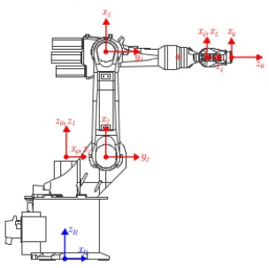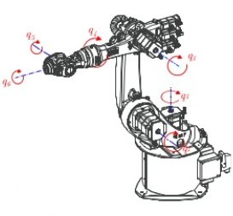

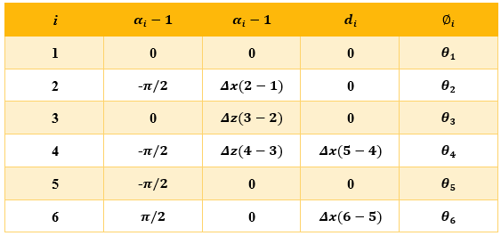

## **CARACTERISTICAS MORFOLOGICAS DEL BRAZO ROBOTICO**

### ***Grados de libertad***

Nuestro robot tiene 6 grados de libertad con el cual podrá realizar las tareas que se le asignen.

### ***Zonas de trabajo y dimensiones del manipulador***

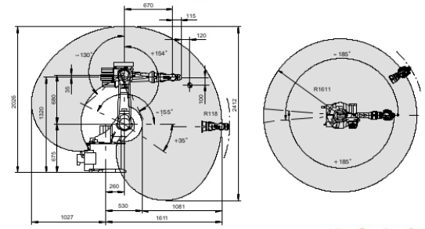En esta característica definimos el área total de los movimientos del brazo con estas imágenes:

Como podemos observar, el área sombreada, es el alcance de nuestro brazo robótico.

### ***Exactitud y Repetibilidad***

### ***Velocidad***

En tareas de soldadura y manipulación de piezas es muy aconsejable que la velocidad de trabajo sea alta. En pintura, mecanizado y ensamblaje, la velocidad debe ser media e incluso baja.

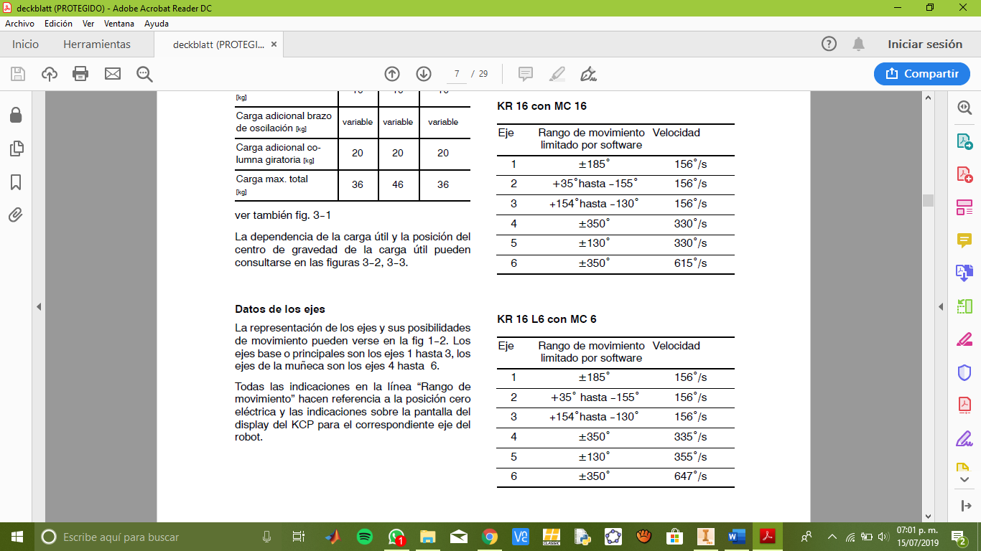

### ***Capacidad de carga***

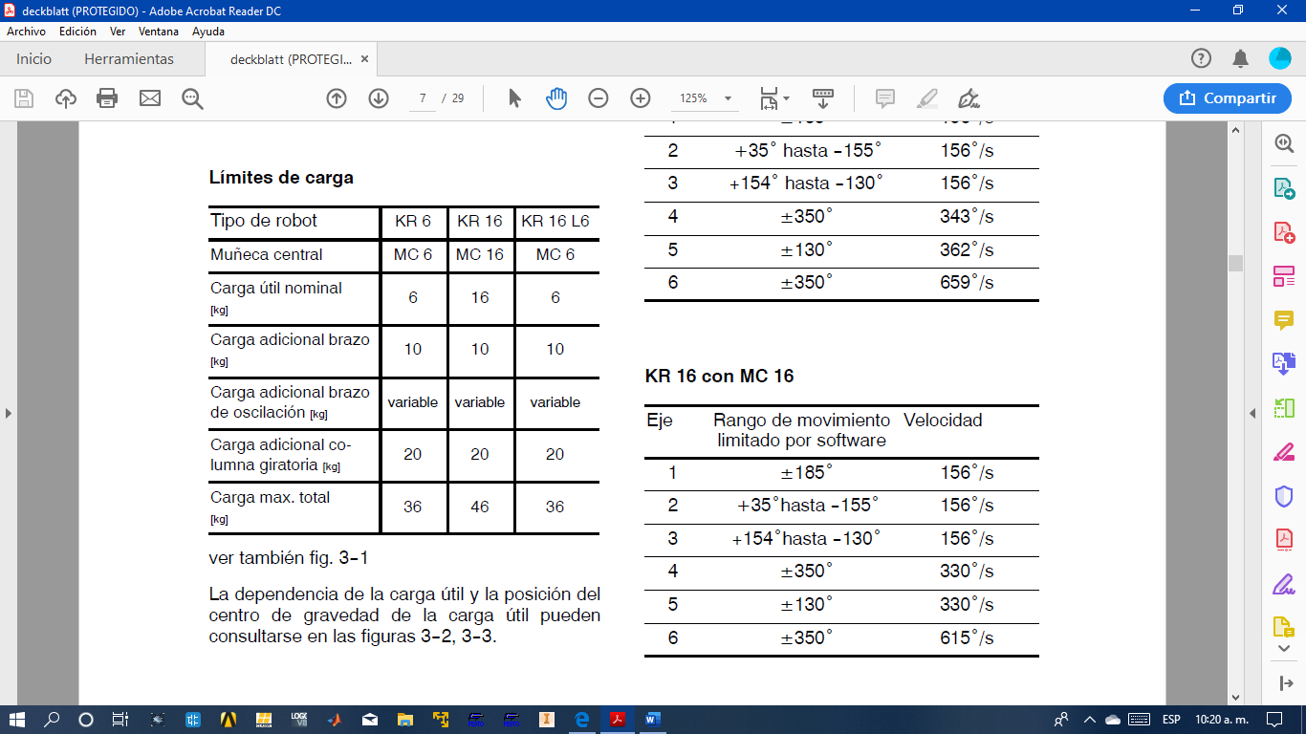

Básicamente podemos definir trayectorias de dos modos:

Mediante coordenadas robot, con lo que el brazo se moverá atendiendo a los giros definidos en cada uno de sus actuadores (cada uno de ellos controla un grado de libertad).

Mediante trayectorias rectas, paralelas a los ejes cartesianos. Esto requerirá el movimiento de todos o la mayoría de los actuadores del brazo para cumplir el requisito de que el extremo de este se mueva siguiendo la trayectoria recta deseada. Esto implica resolver el problema de la dinámica inversa, es decir, la determinación del giro de los actuadores para el seguimiento de una trayectoria impuesta en el extremo.

*Parámetros más importantes:*

La carga de 120 kilos está referida a la capacidad de carga junto a la brida (extremo terminal del brazo).

También se indica la repetibilidad, parámetro muy importante para el robot en cuanto a precisión, pues indica que este es capaz de volver a la misma posición de partida después de realizar otros movimientos con una precisión de +-0.05 mm.

También será importante el conocimiento del máximo alcance de su zona de trabajo, es decir, el extremo más alejado al cual puede llegar el brazo totalmente extendido. Esto será útil para conocer las dimensiones de la jaula de seguridad a instalar

Se proporciona además información acerca de su peso, las posibles posiciones de trabajo y los controladores compatibles con el modelo.

## CARACTERISTICAS ADICIONALES DEL BRAZO ROBOTICO

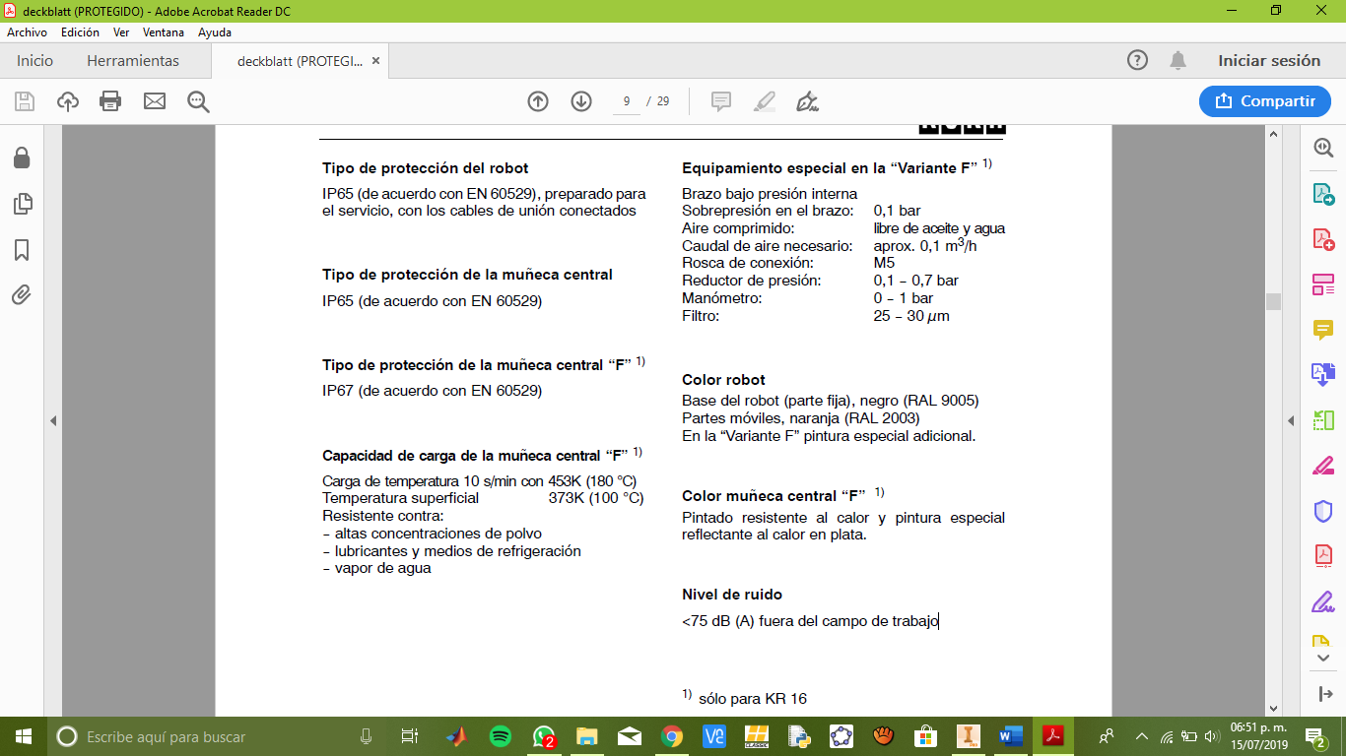

## COORDENADAS ROBOT

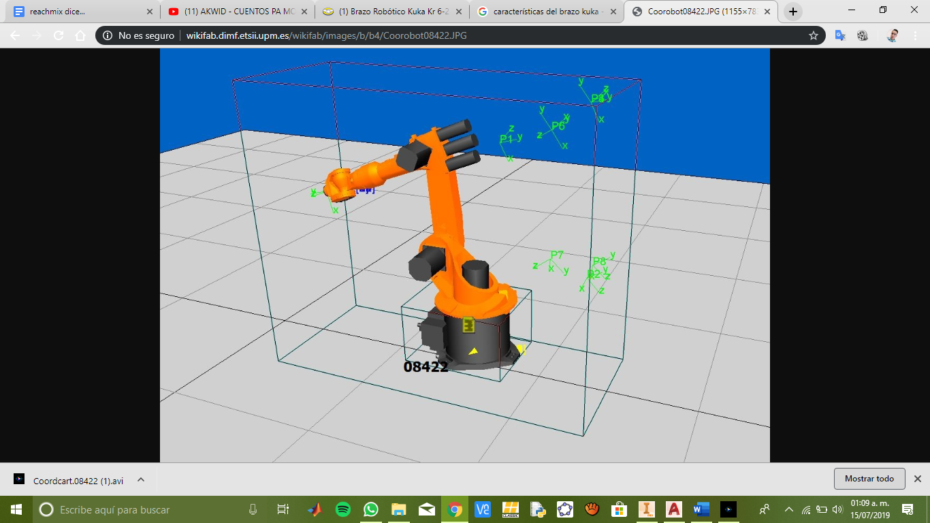Mediante coordenadas robot, como ya se ha explicado, se va a trazar unos sencillos movimientos en los que para moverse de un punto a otro vamos a mover un único grado de libertad.

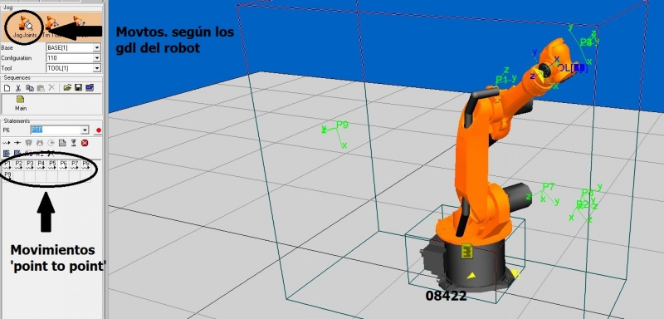Vista del movimiento en coordenadas robot

Entorno de trabajo y comandos para coordenadas robot

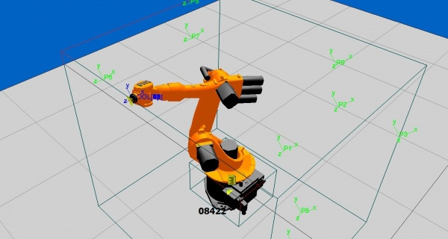

El uso de este tipo de coordenadas es útil cuando se desea realizar labores puntuales en una pieza (es decir, sin seguir una línea), y se necesita separarnos de la misma con seguridad para evitar choques indeseados. La determinación del valor de las coordenadas angulares será requisito indispensable para lograr que el brazo robótico realice adecuadamente su trabajo.

## Coordenadas cartesianas: definiciÃ³nCOORDENADAS CARTESIANAS

Coordenadas cartesianas:

*definición*

Un movimiento en coordenadas cartesianas implica la resolución por parte del control del robot de las ecuaciones inversas de la cinemática, es decir, qué pares y cuánto se han de mover para conseguir el movimiento lineal deseado en el extremo del brazo robótico. Dicho movimiento lineal en el extremo puede ser útil cuando se trata de efectuar operaciones continuas a lo largo de una arista de la pieza, como pudiera ser aplicar un cordón de soldadura, o una aplicación de pintura a lo largo de una línea recta.

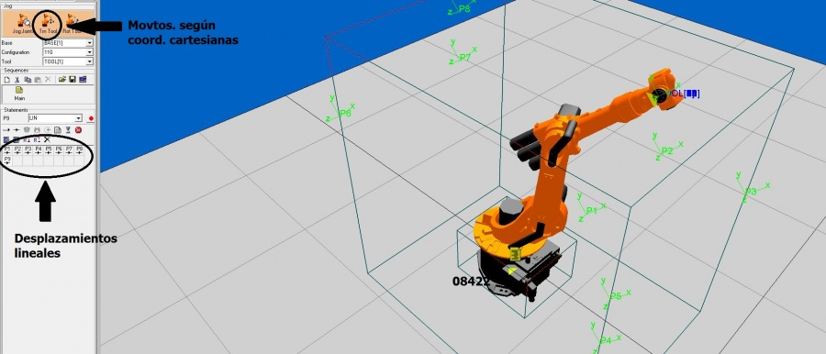La manera de proceder en este caso es seleccionar en la opción training el botón Trn Tool, con la cual se podrá mover el extremo del brazo en direcciones paralelas a los ejes cartesianos. Cada vez que se pase por un punto deseado, se guardara con la opción LIN (de linear motion), como se observa en la imagen:

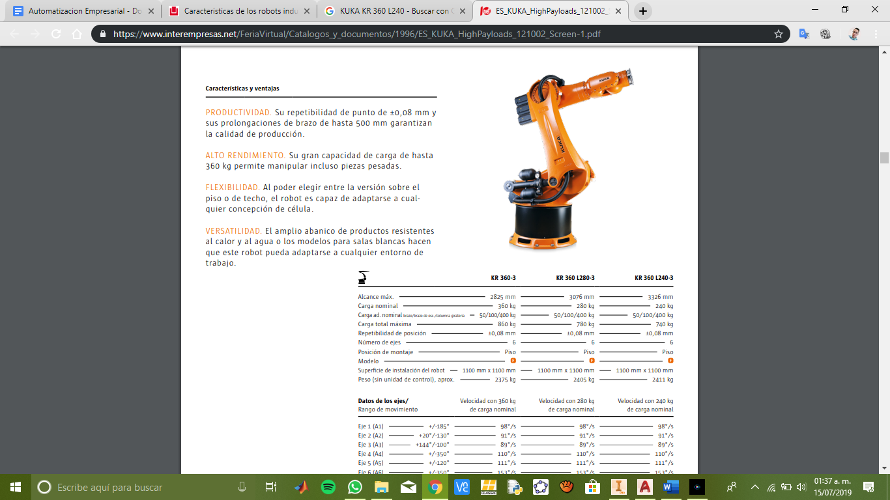Comandos de uso para coordenadas cartesianas

## **IMÁGENES CON RESPECTO A LOS ESPACIOS REALES EN DONDE SERA INSTALADO EL BRAZO ROBOTICO Y EL CAMINO DEL CARRO SEGUIDOR DE LINEA.**

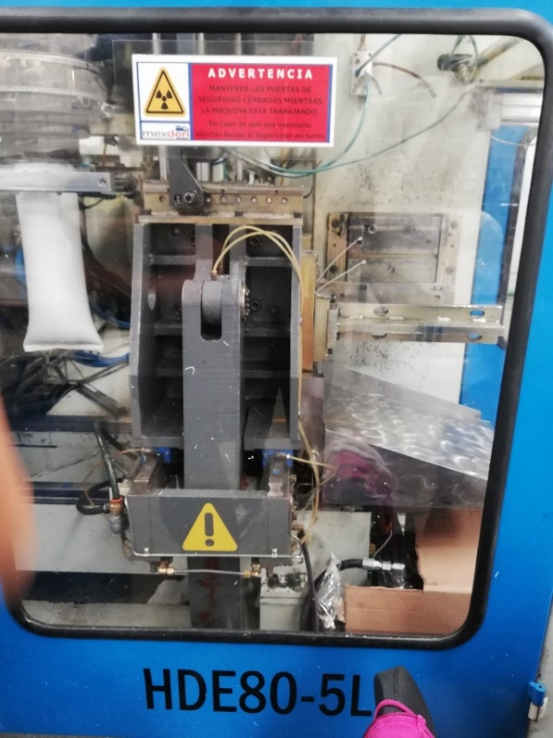

* 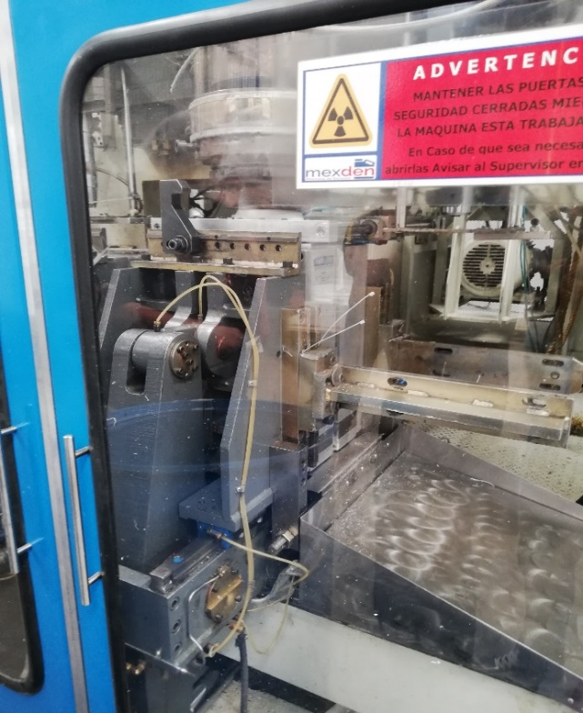Se muestra la puerta de la maquina donde esta trabajando el llenado de molde y donde se observa el mecanismo que hace el movimiento para cortar la resina del molde una vez ya que estan lleno de producto de plastico y tienden por el siste ma neumatica a hacer vacio y a tomar forma.

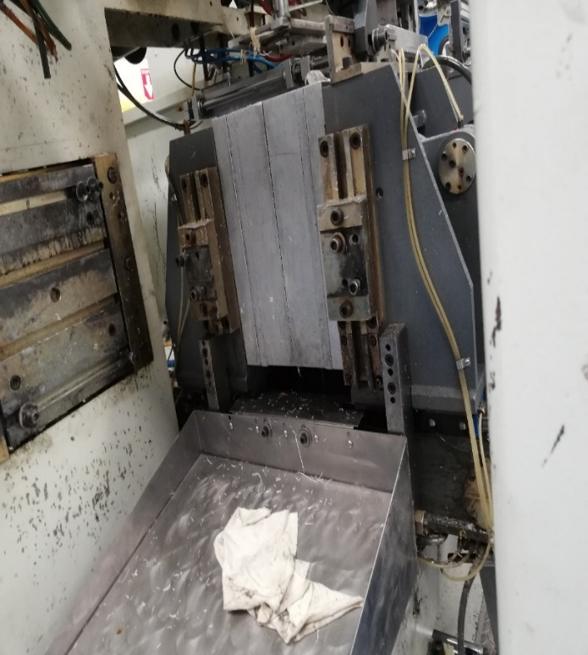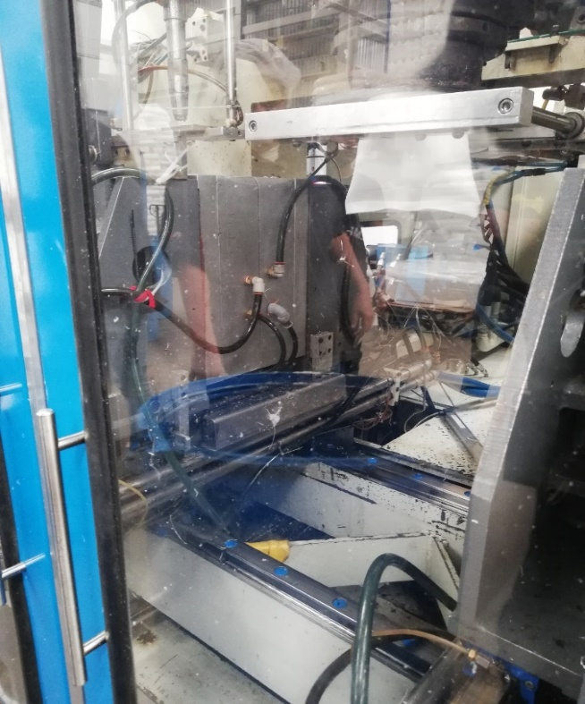

* Se observa dentro de la maquina el molde mas grande trabajando con su proceso de dia a dia que tiene un proceso que cuando se cambia el molde se ensambla con 4 tornillos y este pesa 80 kg por mitad sumando un peso de 160 kg por molde completo.

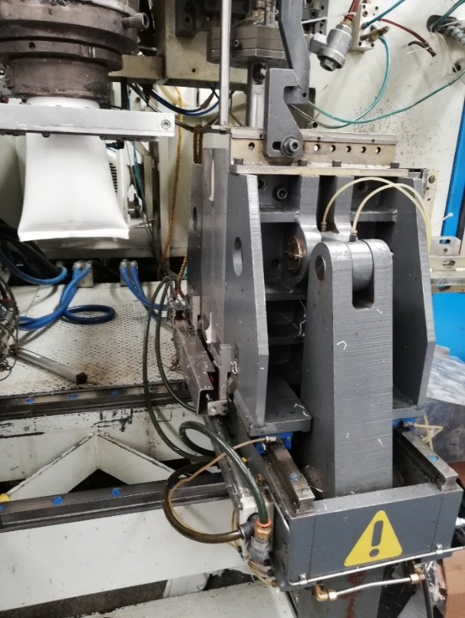

* De esta parte se ve el molde de lado donde esta |ensamblado y que este puede ser modificado para que sea mas facil el cambio de molde, aun asi este proceso se debe hacer con cuidado por seguridad humana y que sea mas facil el ajuste en cuanto el cambio de molde.

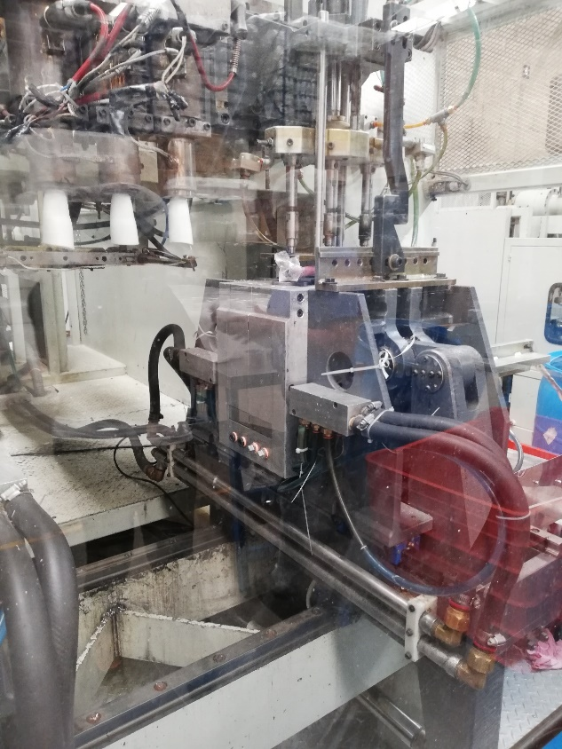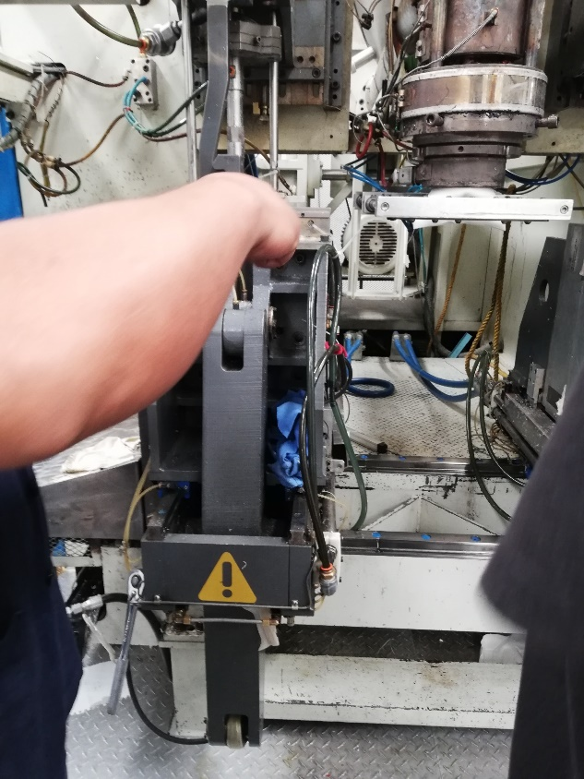

* La parte del cambio de molde se muestra que es para tener un ensamble donde el operador puede llegar a tener mejor fluidez en el cambio y tambien se muestra el como es el mecanismo del moviomiento del cambio despues de ser llenado el producto.
* 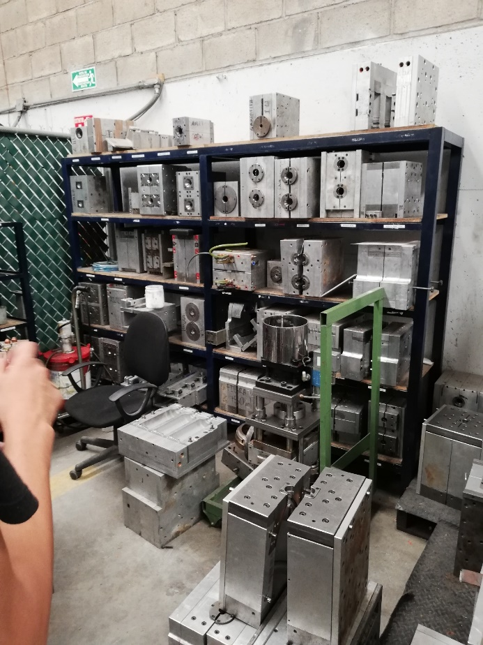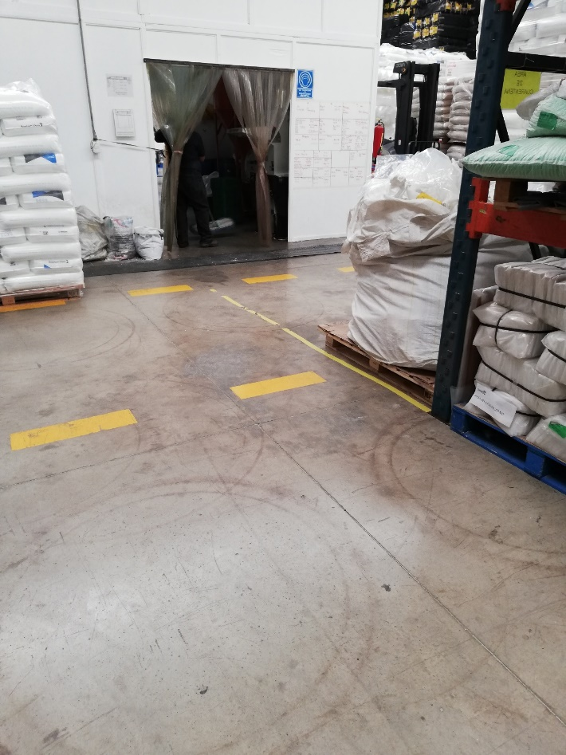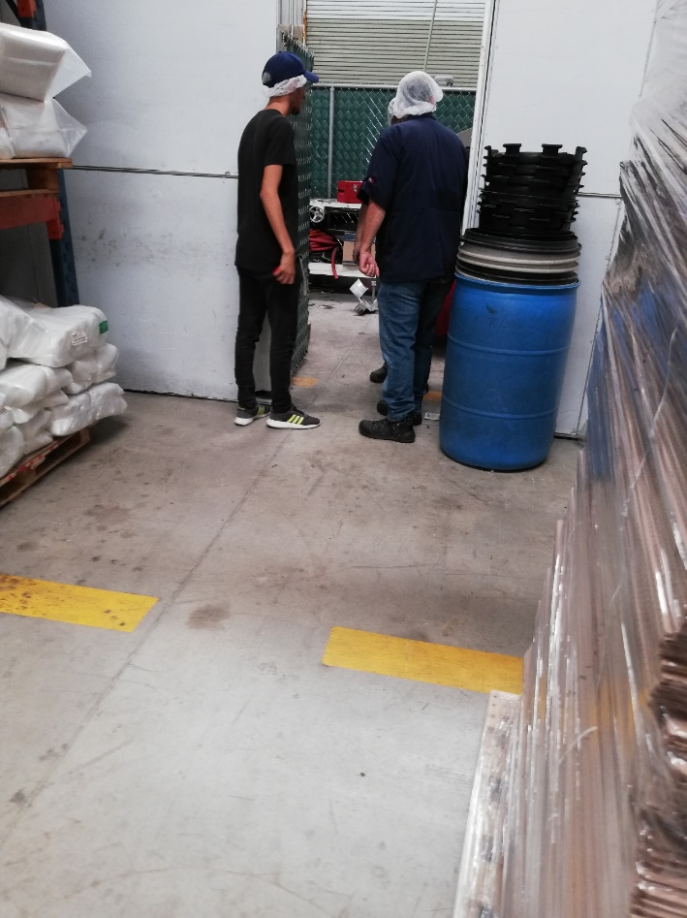En esta parte se muetra que el pasillo donde el carro seguidor de linea estara en movimiento es algo reducido debido al acomodo como tienen, pero se puede tener el acceso del mismo, y en encutro el almacen de los moldes tambien, de la puerta donde se estara introduciendo el carro seguidor de linea.

* 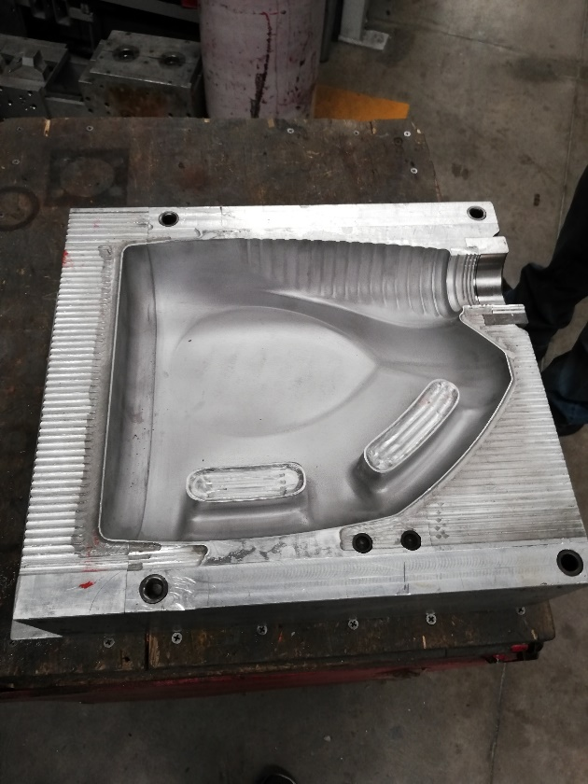Se muestra donde se almacenan

Actualmente los molde donde se llevan mediante un diablo hacia la maquina que el proceso es 100% manual y esto cabe a tener lesiones por parte de los operadores y con este proceso que se hará tendrá mejor rendimiento en ajuste y tiempo durante el cambio del molde.

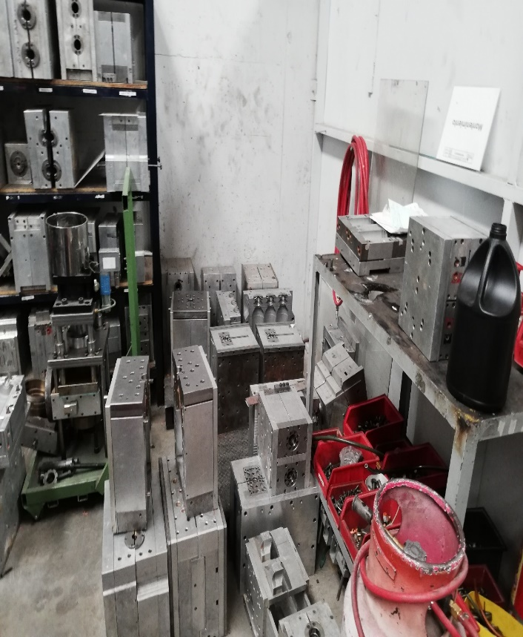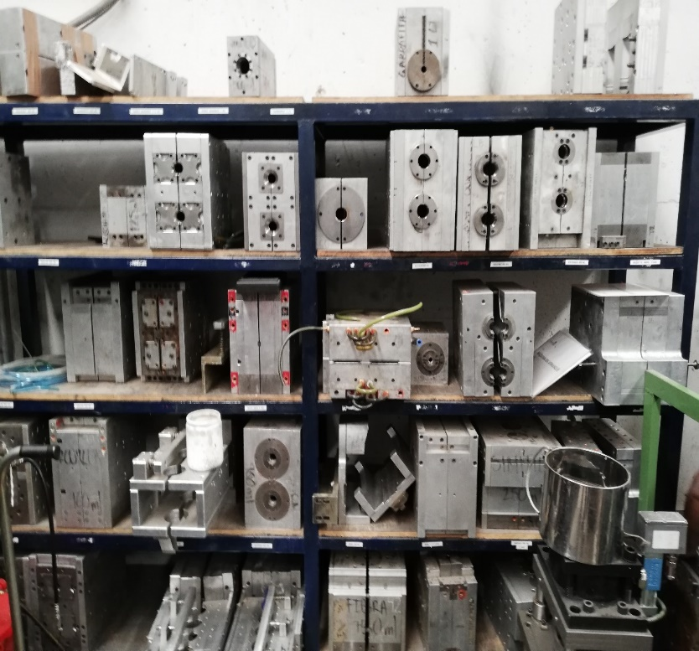

* Se hicieron medidas de los moldes de el más grande y más chico para definir los límites de donde el brazo robótico hará el funcionamiento de tomarlo y ponerlo en el carro seguidor de línea.

## MEDIDAS DEL ROBOT

## 

## DIMENSIONES EN CAD DEL BRAZO ROBOTICO

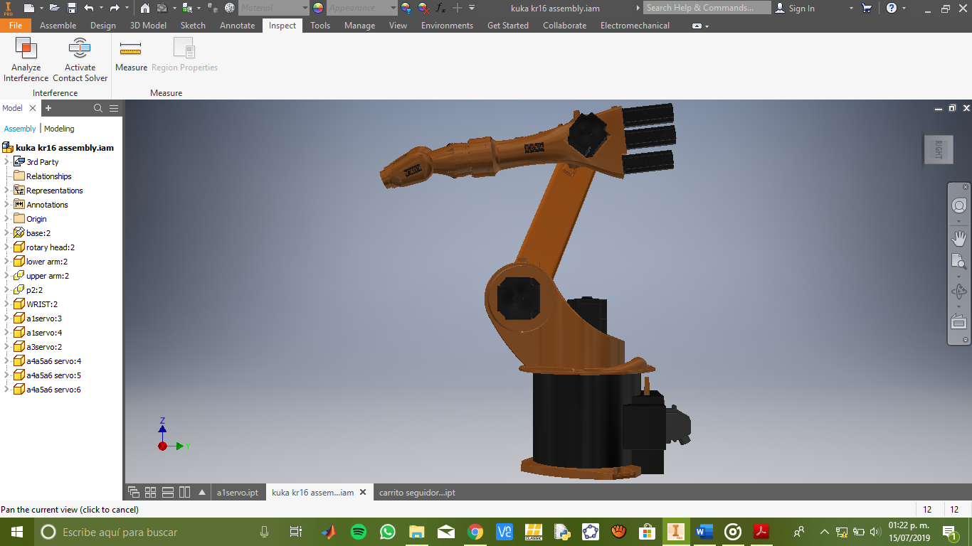

* Se muestra la arquitectura del brazo kuka kr16.

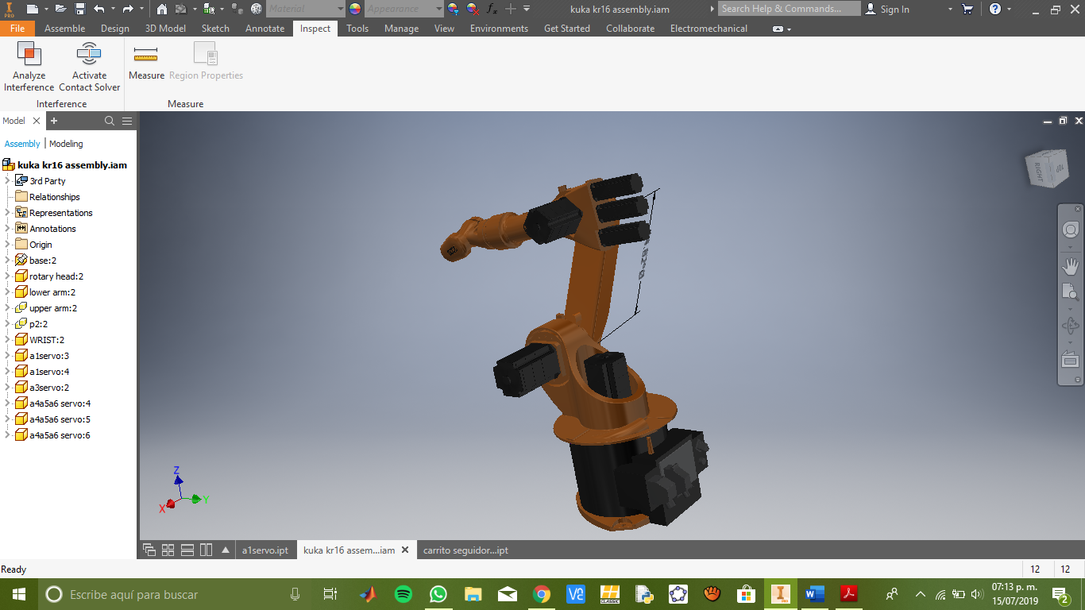

* Se coloca las acotaciones debidas para el espacio de trabajo que se tomara para el área de mantenimiento.

## PROGRAMACION DEL ROBOT

## DIMENSIONES DEL CARRO SEGUIDOR DE LINEA

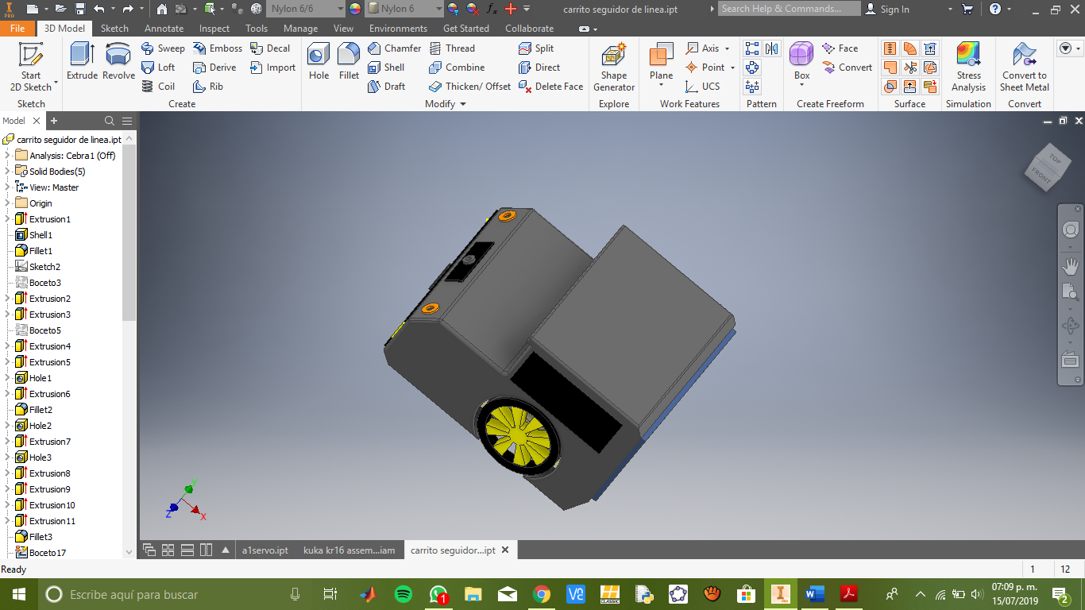

* Este será el modelo del carro seguidor de línea en el que será desplazado los moldes en la trayectoria a las máquinas que harán el proceso.

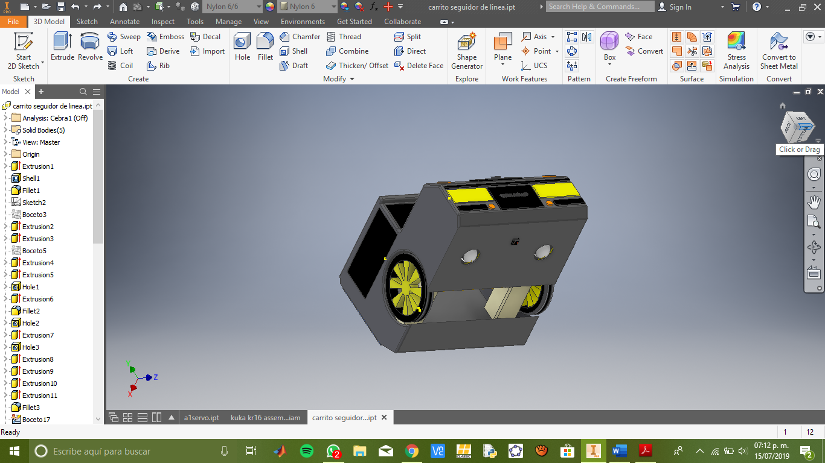

PROGRAMACION DEL CARRO SEGUIDOR DE LINEA

## COTIZACION DE LAS PIEZAS Y PRODUCTOS

|  |  |
| --- | --- |
| Brazo robótico | $ 363,241.55 |
| Sensor de distancia (ultrasonido) | $ 5,990 |
| Sensor de peso (celda de carga) | $ 600 |
| Sensor de limite | $ 300 |
| Sensor de proximidad (inductivo) | $ 1,200 |
| Sensor de luz (Óptico) | $ 5,000 |
| Brazo hidráulico | $ 38,079 |
| Cinta negra | $ 250 |
| Gripper diseñada | $ 250,000 |
| Señalización de colores | $ 1,300 |
| Carro seguidor de línea | $ 500,000 prox. |
| Precio total del proceso de automatización | $ 1’165,960.55 |

[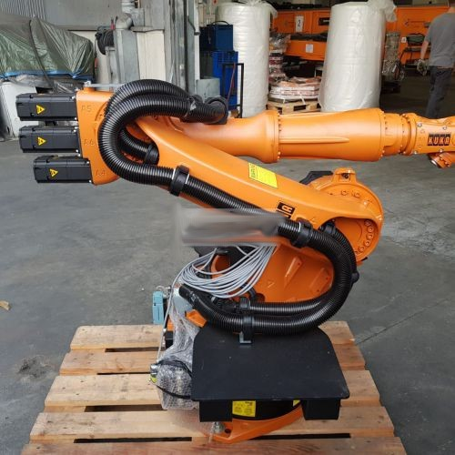](https://www.google.com/url?sa=i&rct=j&q=&esrc=s&source=images&cd=&ved=2ahUKEwjuyNqwk7zjAhVD7qwKHQDeB3EQjRx6BAgBEAU&url=https://www.exapro.es/kuka-kr16-l6-p80927083/&psig=AOvVaw0bzm39ugX0oQvuAADN1ObL&ust=1563459687434474)

* 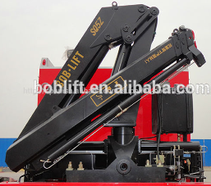Brazo kuka kr16
* Brazo hidráulico

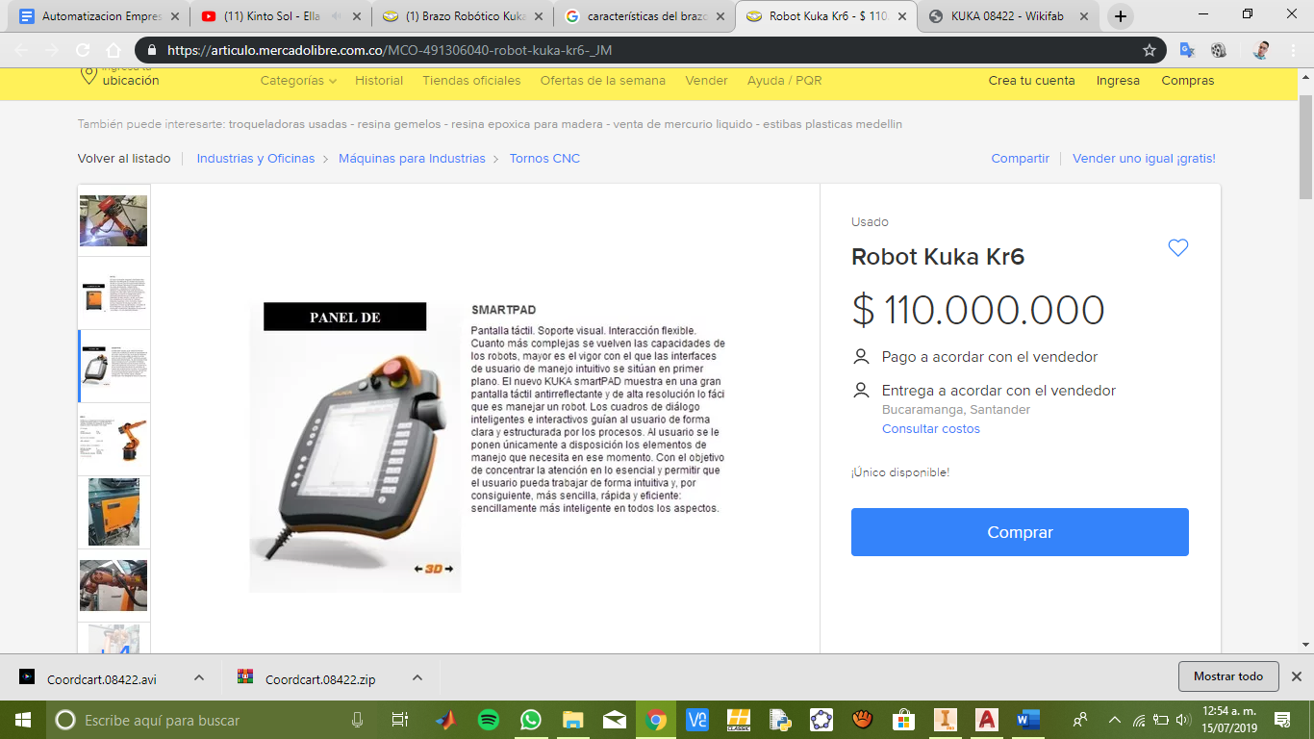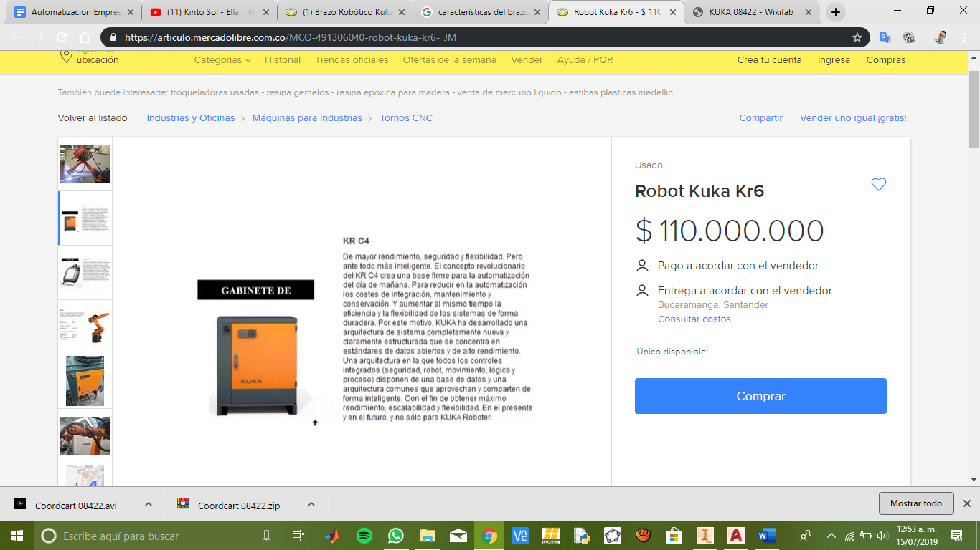

### **Sensores**

*sensor de limite electromagnetico

* Sensor de luz

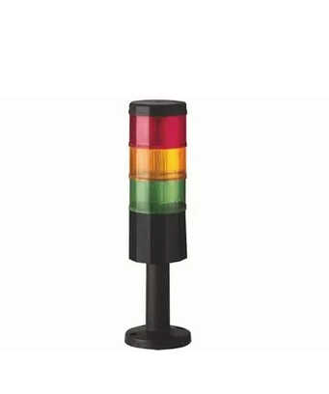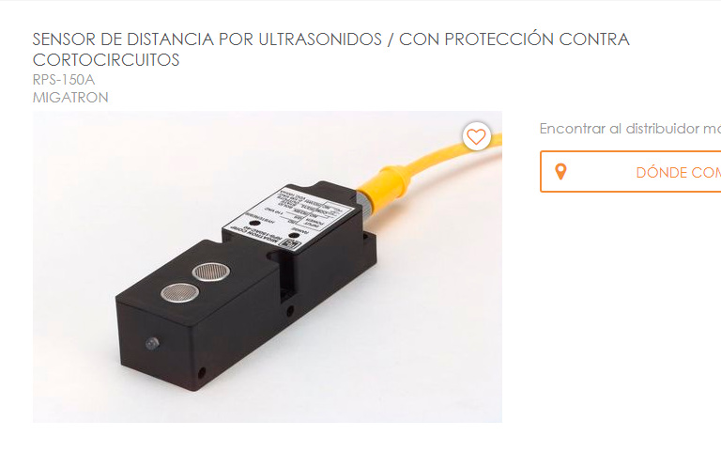

*sensor de distancia

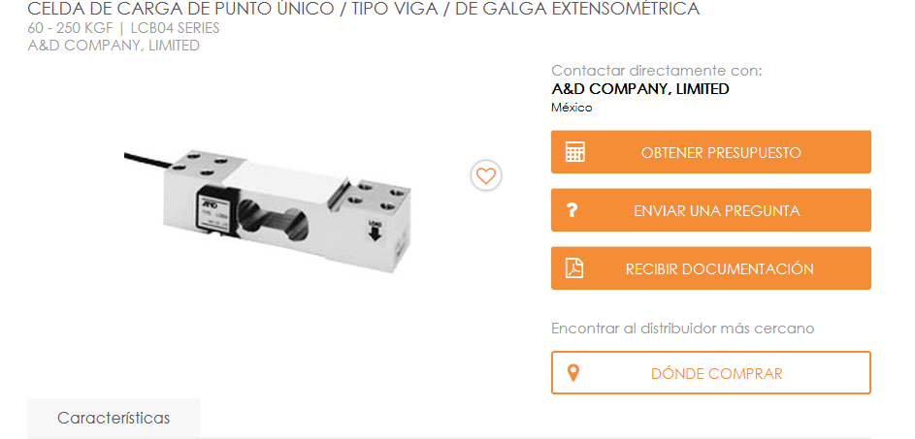

* 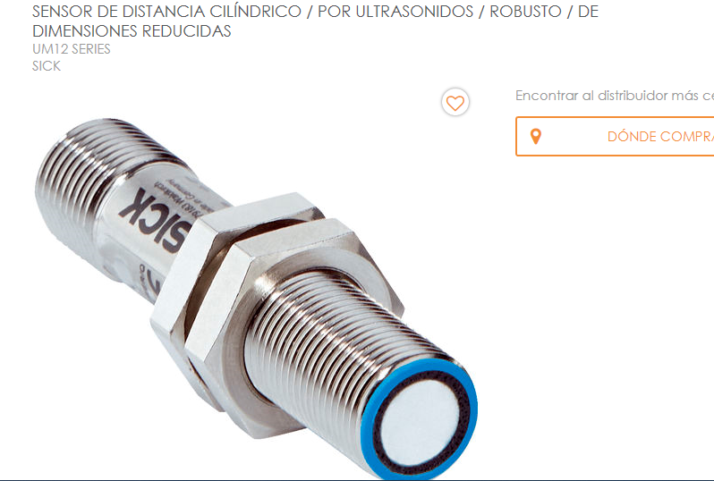señalización para el seguidor de linea

* celda de carga

* Sensor de distancia inductivo para el brazo robótico

## **Programacion en GRAFCET y PLC**

En el Proyecto se implementará una programación en específico ya que tiene que llevar a cabo una serie de tareas repetitivas y es por eso es que se eligió un robot antropomórfico.

A continuación, se mostrará una tabla donde se podrá observar los sensores y actuadores según la programación.

|  |  |
| --- | --- |
| **Sensores** | **Actuadores** |
| **SI-presencia** | **M1-motor 1 adelante** |
| **ST-sensor de torque m1** | **M11-motor 1 atrás** |
| **ST1-sensore de torque m2** | **M4-motor 4 adelante** |
| **A-girado 90 grados** | **M41-motor 4 atrás** |
| **A1-posicionado a 0 grados** | **M5-motor 5 adelante** |
| **M4C-motor 4 cerrado** | **M51-motor 5 atrás** |
| **M5C-motor 5 cerrado** | **M6-motor 6 adelante** |
| **MA5-maxima apertura m5** | **M61-motor 6 atrás** |
| **MA4-maxima apertura m4** | **PM1-paro de motor 1** |
| **C-boton de cambio** | **PM4-paro de motor 4** |
| **C1-boton de cambio(sin moldé)** | **PM5-paro de motor 5** |
| **OFFM4-motor 4 apagado** | **PM6-paro de motor 6** |
| **OFFM5-motor 5 apagado** |  |
| **OFFM1-motor 1 apagado** |  |
| **OFFM6-motor 6 apagado** |  |
| **MIA-detector 45 grados** |  |

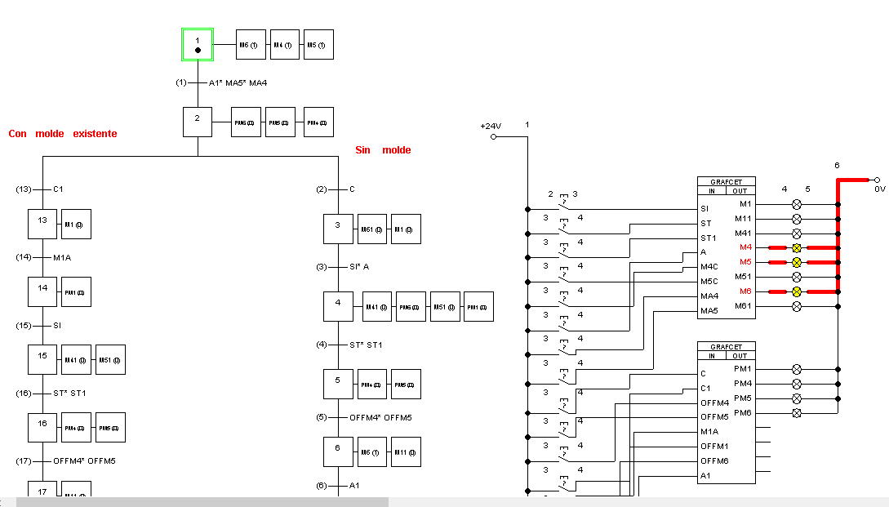

**Como se puede observar la programación cuenta con 2 modos de operación**

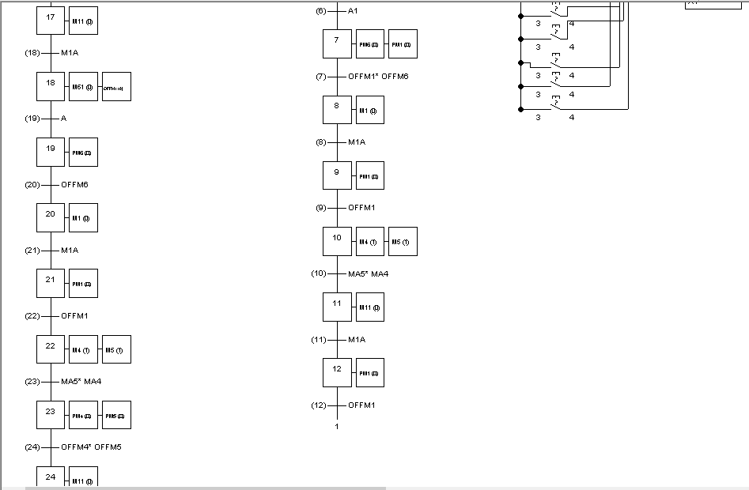

**Se aprecian los sensores y actuadores en las etapas y transiciones**

**En total el programa cuenta con 25 estados y 26 transiciones**

El programa pretende realice la repetición de cargar con los moldes de mayor peso para que el trabajador tenga el mínimo esfuerzo, el robot estará posicionado enfrente de un estante en el área de mantenimiento donde estarán colocados los moldes con un orden de peso específico.

El robot tendrá dos órdenes, uno donde en la maquina solicitada no halla molde y otro donde se requiere un cambio entre el molde existente en la máquina y el que el robot vaya a darle.

A continuación, se mostrará el programa implementado en PLC en el programa llamado **LOGICLAB** .

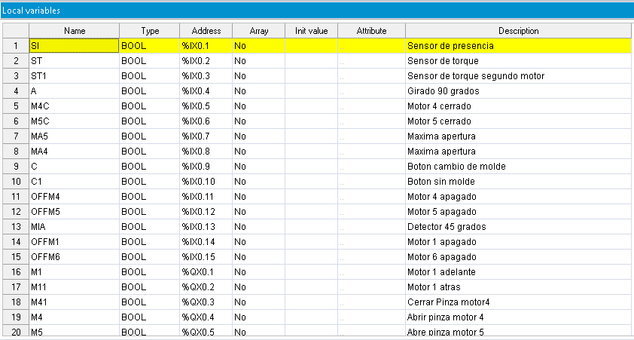

En el área de variables pondremos todos nuestros sensores y actuadores antes mencionados en la tabla

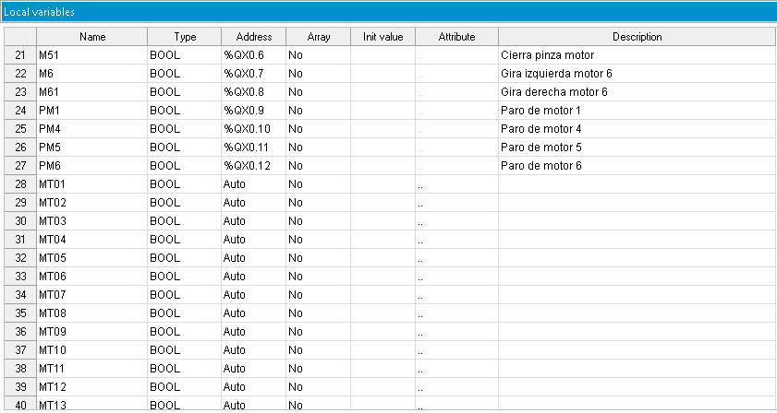

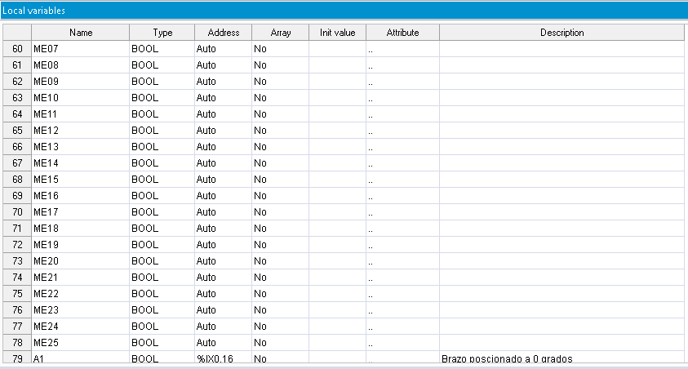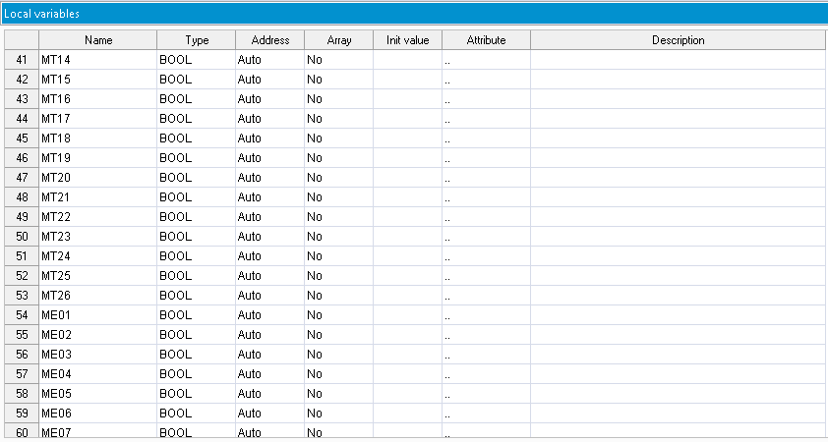

Colocaremos nuestras memorias de estado

Y nuestras memorias de transición

Ahora ya declaradas nuestras variables comenzaremos con la programación LADDER

.

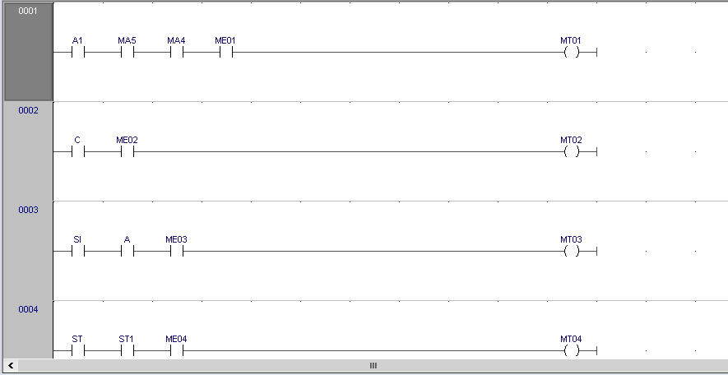

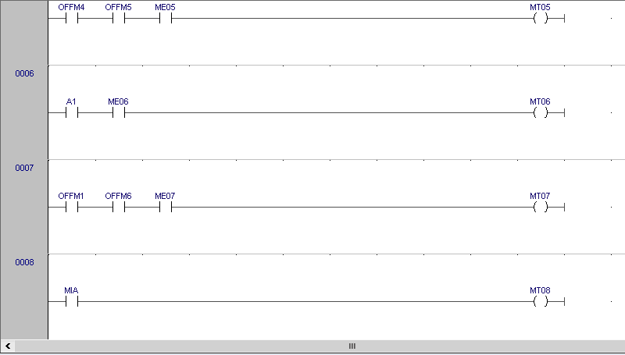

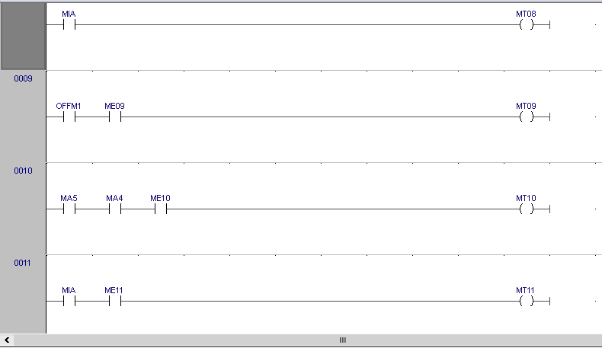

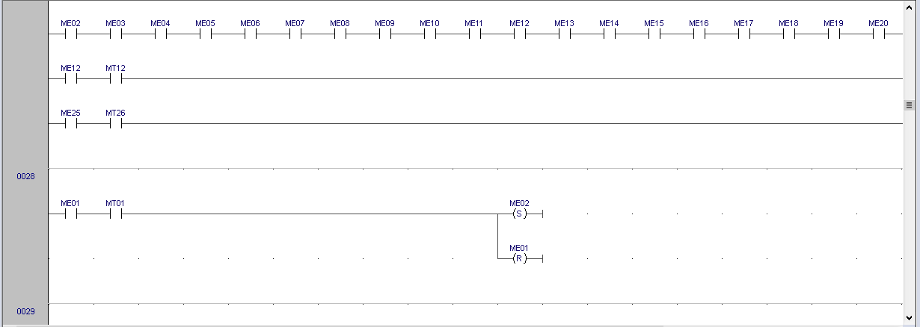

**Este será nuestro home donde la posición del robot será en dirección al estante donde estarán ubicados los moldes y mantendrán las pinzas abiertas para su nuevo llamado**

**Recordemos que se tiene que cumplir las condiciones propuestas en el grafcet**

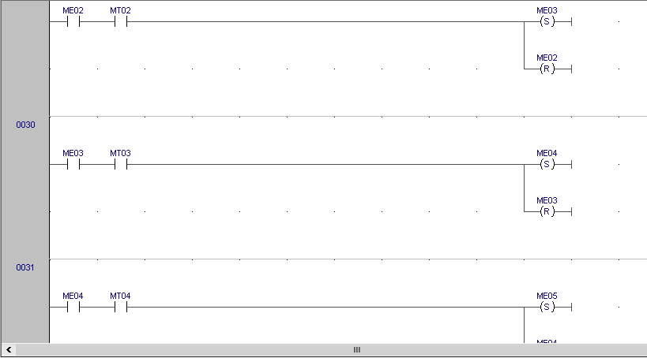

**Vemos como bajo ciertas condiciones el motor 3 es encendido y el motor 2 es apagado**

**Vemos que funciona de la misma forma con los demás motores**

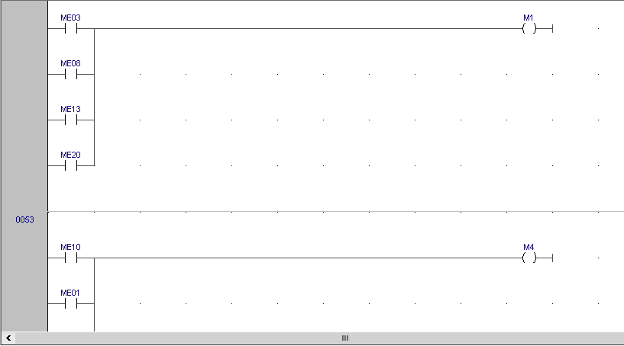

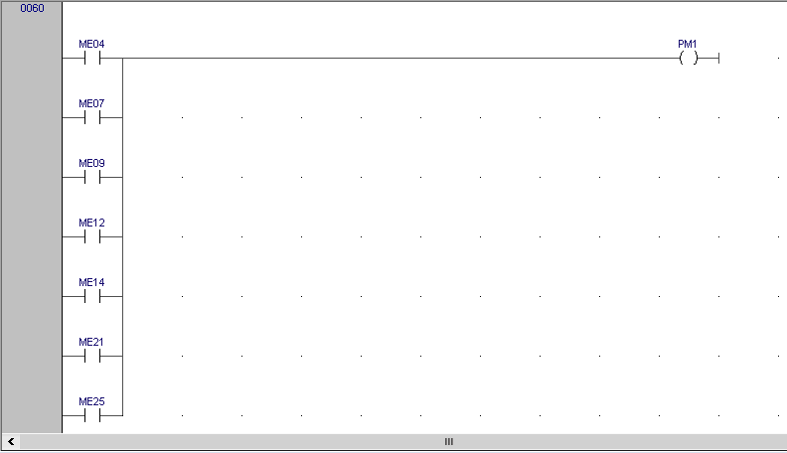

Ahora podemos observar en qué casos el paro de motor 1 se accionará, dada por una funcion de compuertas lógicas llamada **OR**

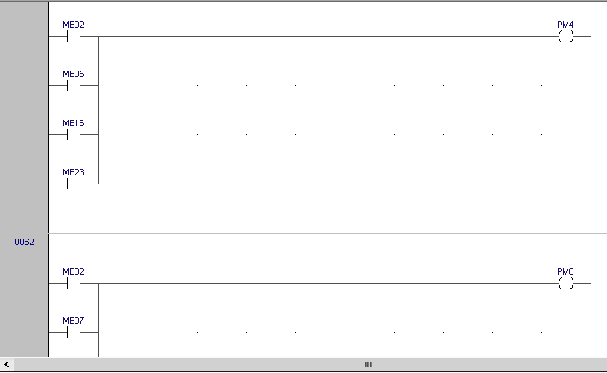

**De igual forma los paros de motor 1 y 4 están basadas en la misma compuerta logica**

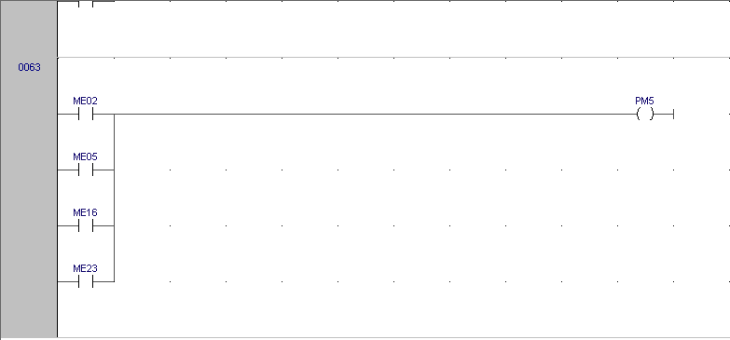

**Programación del proceso del seguidor de línea**

Aquí se declara las variables de entrada y salida (Input y Output)

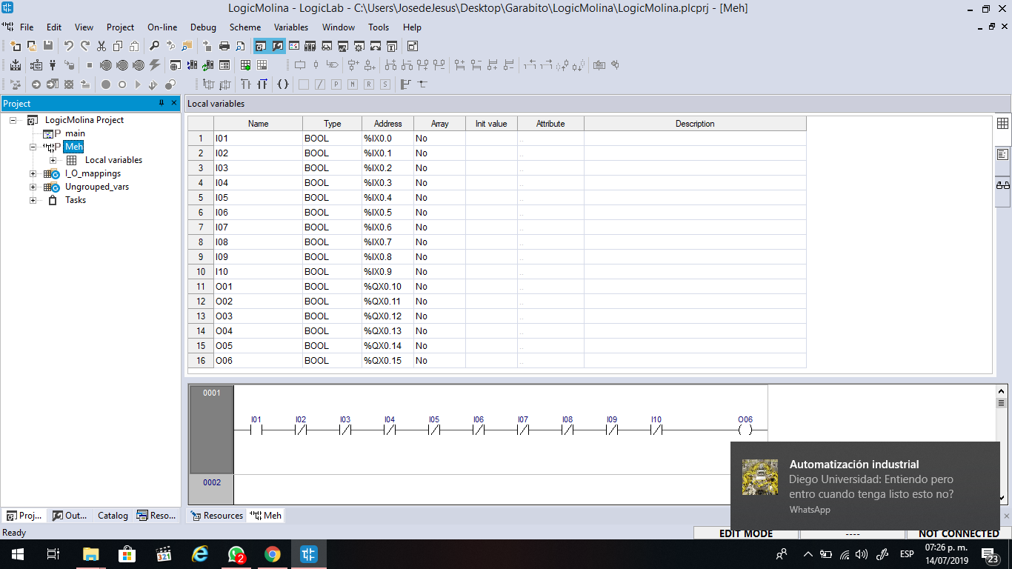

Se empezara a realizar la programación de escalera

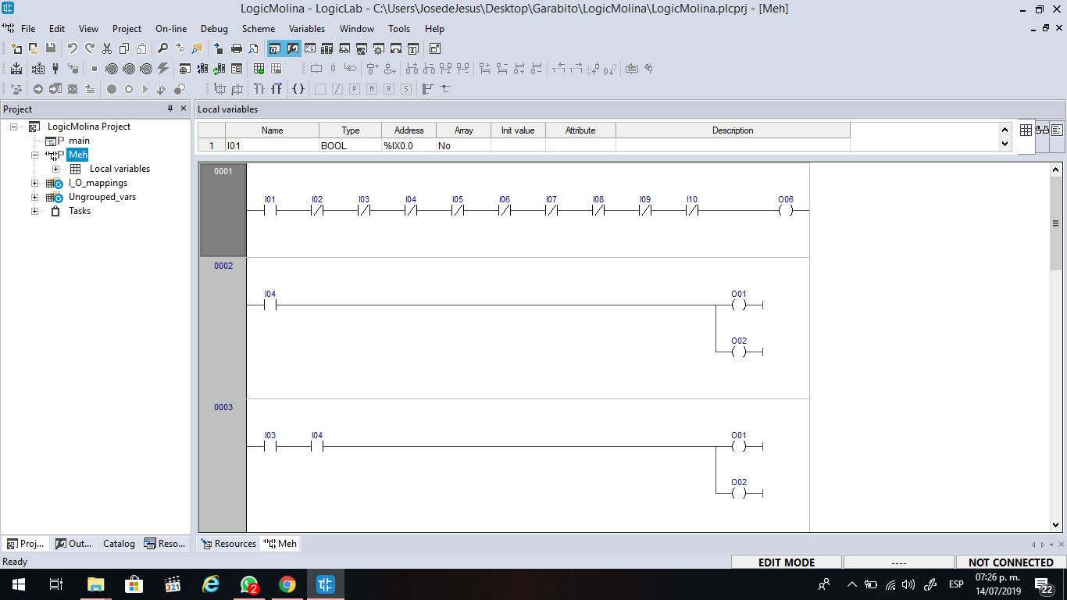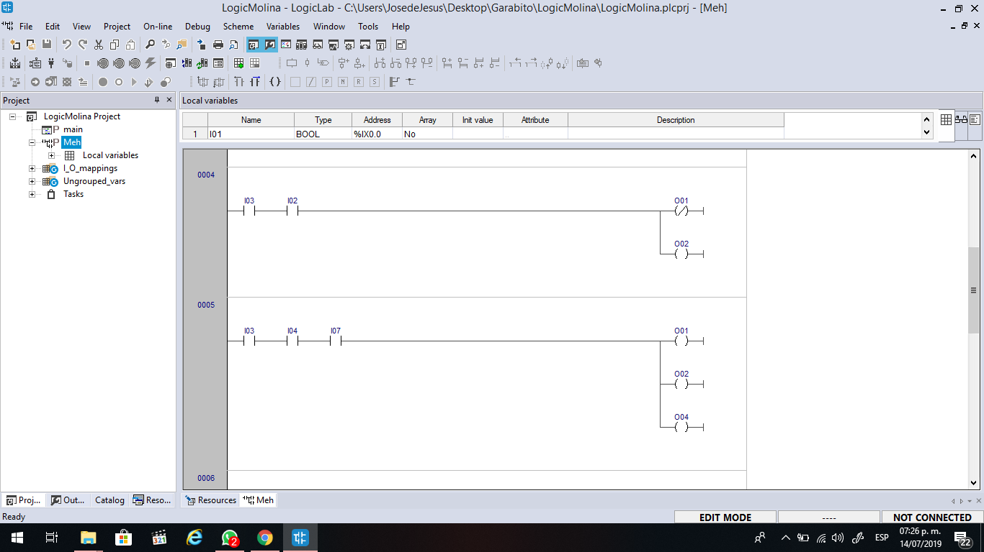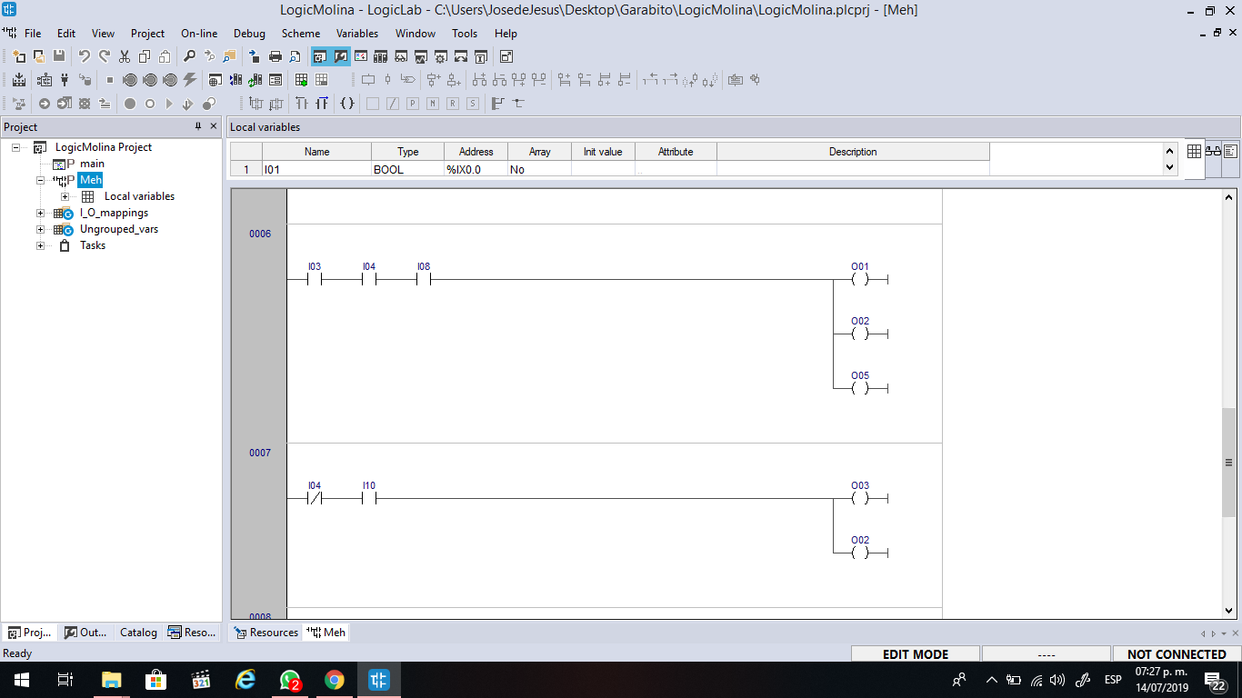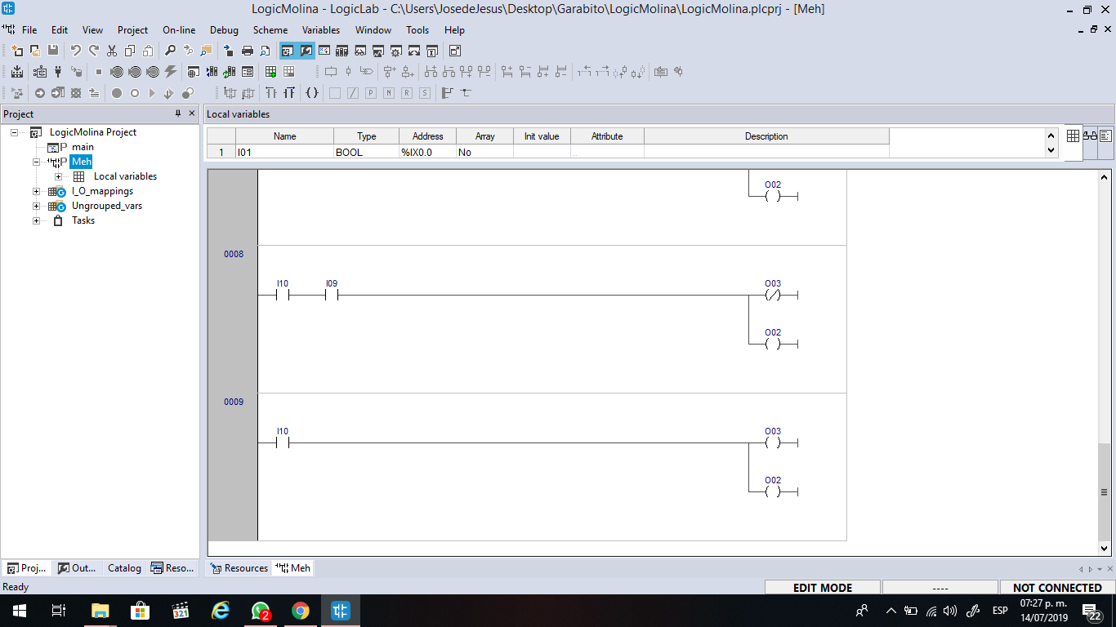

Esta programación realiza el movimiento de nuestro “Carrito” lo cual se representa mas explicado en el gracfet.

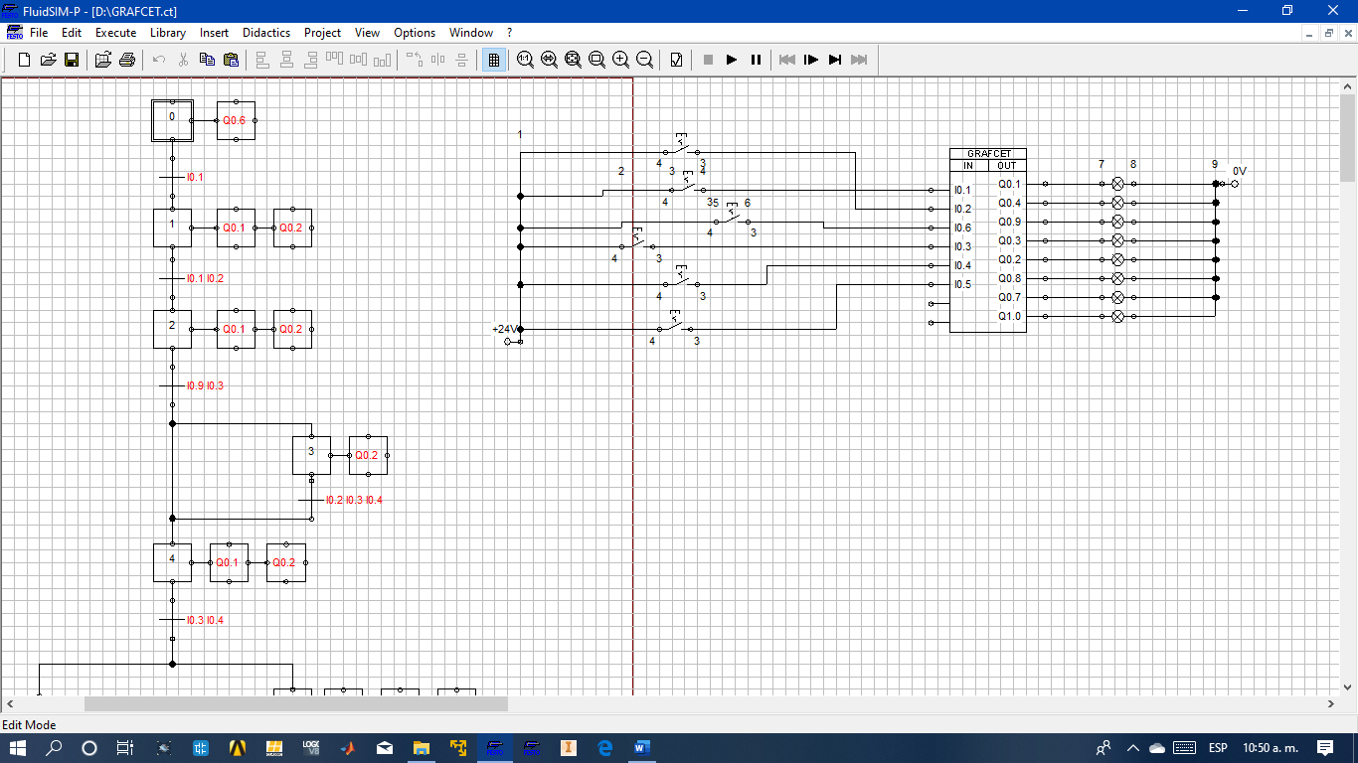

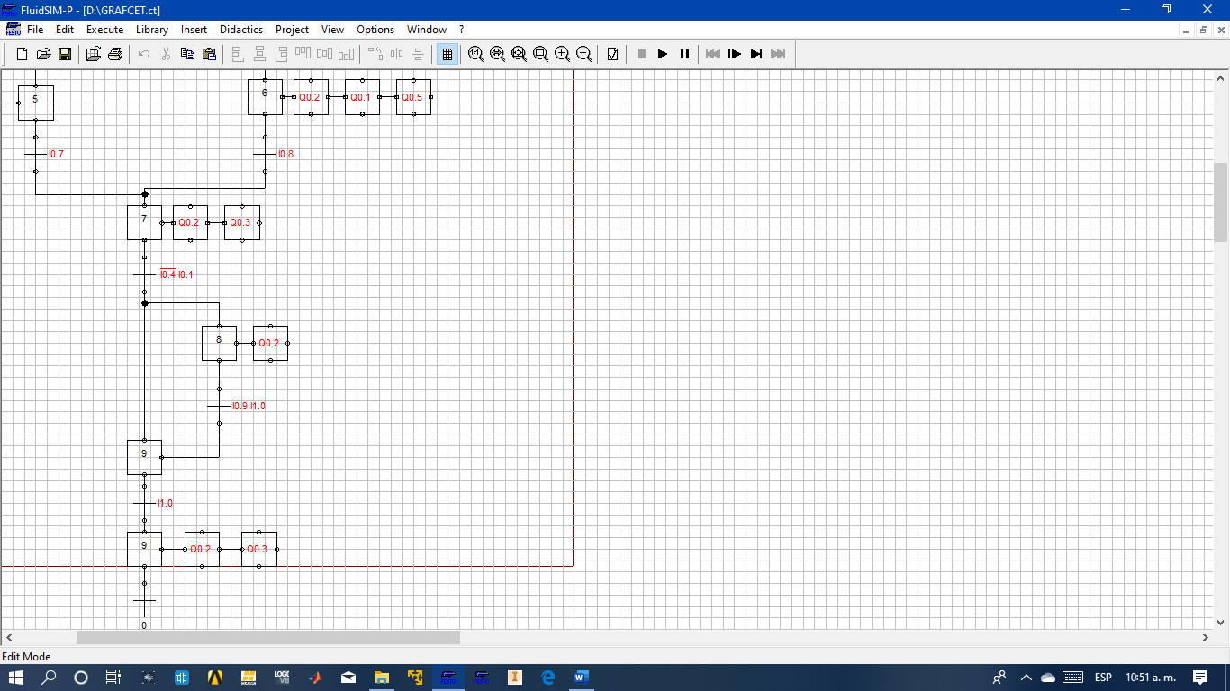

* Indica el proceso de como el carro seguidor de línea hará el trabajo del desplazamiento de almacén de mantenimiento a la distribución de las maquinas donde el operador se encargará de recibir el molde para hacer el cambio a la máquina.

## BIBLIOGRAFIA

<https://www.fmjingenieros.com/servicios/automatizacion-industrial/introduccion-a-la-automatizacion>.

<https://www.logicbus.com.mx/automatizacion.php>

<https://automaticaindustrial.wordpress.com/robotica/programacion-de-robot/>

<https://es.wikipedia.org/wiki/KUKA>

Físicas

RICHARDSON, Donald V. (1997). Máquinas eléctricas rotativas y transformadores. 4 ed. Prentice Hall. 730 p.

• ENRIQUEZ HARPER, Gilberto. (2005). Experimentos con máquinas eléctricas: máquinas rotatorias y transformadores. 1a ed. Limusa. 415 p.

• CHAPMAN, Stephen J. (2000). Máquinas eléctricas. 3ra ed. McGraw-Hill. 768 p.

• WILDI, Theodore. (2007). Máquinas eléctricas y sistemas de potencia. 6a ed. Pearson. 349 p.

• SANZ FEITO, Javier. (2002). Máquinas eléctricas. 1a ed. Prentice Hall. 356 p.

• PONCE CRUZ, Pedro. (2008). Máquinas eléctricas y técnicas modernas de control. 1ra ed. Alfaomega. 282 p.

• MERIÑO AZCARRAGA, José María. (1998). Convertidores de frecuencia para motores de corriente alterna, funcionamiento y aplicaciones. 2da ed. McGraw-Hill. 408 p.

• ROLDAN VILORIA, José. (2005). Motores eléctricos: automatismos de control. 9a ed. Paraninfo. 389 p.

• BOYLESTAD, Robert L. (2004). Introducción al análisis de circuitos. 10 ed. Pearson. 894 p.

• RICHARDSON, Donald V. (1997). Máquinas eléctricas rotativas y transformadores. 4 ed. Prentice Hall. 730 p.

• BARROS NIETO, Carlos Alberto. (2007). Mantenimiento industrial. ITSA. 165 p.

• KELLY, A. (2002). Gestión del mantenimiento industrial. 1ra ed. Fundación Repsol. 230 p.

## CONCLUSIONES

* Jonathan Alferez Torres

Se concluye finalmente, que este proyecto, otorga un gran conocimiento, en lo que nos prepara como ingenieros en el aspecto laboral, pues nos ayuda mucho a realizar proyectos reales para empresas reales, y nos ensayamos para nuestro ámbito laboral, y nos damos cuenta también que este tipo de proyecto es una preparación de lo que haremos en nuestra carrera en nuestra vida cotidiana como profesionales.

* Diego Armando Becerra Iñiguez

Al comienzo de este proyecto las cosas parecían muy lejanas de lo real, pero es cuando poco a poco comienzas a unir todas las partes que te conforman como ingeniero en proceso, pese a los contratiempos y los cambios continuos, se tenía que pensar en un prototipo “Flexible” a las necesidades planteadas, por lo cual comenzamos en bocetos de robot antropomórficos ya que necesitábamos un tipo de robot potente y que seas para trabajos pesados, queda por sentado el sentido de los conocimientos que se adquirieron y se obtendrán en el futuro para futuros trabajos.

* Gutiérrez Muñoz José de Jesús

Al iniciar al proyecto la verdad yo no tenía mucha idea mas que nada porque no pude ir a la visita por problemas con el seguro. Pero gracias a mi equipo me explicaron que es lo que estaba las cosas y que teníamos que hacer, con ello se pudo hacer la programación del carrito. Fue algo interesante mas que nada se tuvieron 3 ideas de proyecto, pero la mas viable fue el carrito por comodidad de la empresa.

* Brian Oswaldo Ramos Chavez

En conclusión el proyecto es algo en lo que un ingeniero deberá presentarlo en la vida real todo el tiempo dentro de una empresa y que mejor que empezando con una practica y asimilar a todo lo real que te puede topar dentro de las industrias en el ramo de la mecatrónica, ver los puntos el porque de cada cosa y el proceso tener la imaginación para poder visualizar a fondo como optimizar el proceso de una empresa es algo que en lo particular me motiva mucho y también que en ello podemos sacar bastante desempeño como conocimiento del mismo y actualización como la industria 4.0 donde no obstante de la automatización y control se requiere actualizar la manera de ver en redes, inteligencia artificial, comunicaciones, y automatización de procesos donde lo cual definirán el futuro de un ingeniero durante las próximas 20 décadas y lo mas nuevo que esta por venir.